
REPÚBLICA BOLIVARIANA DE VENEZUELA
UNIVERSIDAD NACIONAL EXPERIMENTAL DE GUAYANA
VICERRECTORADO ACADÉMICO
COORDINACION GENERAL DE PREGRADO
PROYECTO DE CARRERA: INGENIERÍA INFORMÁTICA

SISTEMA DE ENSAYOS DE LABORATORIO PARA LA PLATAFORMA WEB DE BRIQCAR

Autor:
Merlin Jesus

Tutor:
Ing. Huaman Ana


REPÚBLICA BOLIVARIANA DE VENEZUELA
UNIVERSIDAD NACIONAL EXPERIMENTAL DE GUAYANA VICERRECTORADO ACADÉMICO
COORDINACION GENERAL DE PREGRADO
PROYECTO DE CARRERA: INGENIERÍA INFORMÁTICA.

SISTEMA DE ENSAYOS DE LABORATORIO PARA LA PLATAFORMA WEB DE BRIQCAR

Trabajo de Grado presentado como requisito parcial para optar al título de Ingeniero en Informática

Autor:
Merlin Jesus C.I: V-30.498.067

Tutor:
Huaman Ana C.I: V-22.824.279

ACTA DE EVALUACIÓN




UNIVERSIDAD NACIONAL EXPERIMENTAL DE GUAYANA VICERECTORADO ACADÉMICO
COORDINACIÓN GENERAL DE PREGRADO
COMITÉ DE TRABAJO DE GRADO

APROBACIÓN DEL TUTOR

En mi carácter de Tutor del Trabajo de Grado de pregrado, titulado “SISTEMA DE ENSAYOS DE LABORATORIO PARA LA PLATAFORMA WEB DE BRIQCAR”, presentado por el ciudadano: Merlin Jesus titular de la Cédula de Identidad No.30.498.067, para optar al título de Ingeniero en Informática, considero que dicho trabajo investigativo reúne los requisitos y méritos necesarios y suficientes para ser sometido a la evaluación y presentación oral y pública por parte del jurado examinador designado.

En Puerto Ordaz, a los del mes del año de 2025.



Ana Huamán
C.I. 22.824.279

DEDICATORIA

A Dios Todopoderoso, por ser mí guía, mi fuerza y mi esperanza constante. A Él dedico cada logro, porque sin su luz nada habría sido posible.

A mis padres Briyimar Silva y Davidson Merlin, pilares de mi vida, por su amor infinito, sus sacrificios y su fe inquebrantable en mí. Este logro es tan suyo como mío.

A mi hermano, David Merlin, por su compañía, apoyo y por estar siempre presente en cada paso de mi camino académico.

A mi novia Isis, por su amor, paciencia y comprensión, por acompañarme con ternura y aliento en cada etapa de este proceso.

Y a todos quienes creyeron en mí, les dedico este triunfo, fruto del esfuerzo, la fe y la perseverancia.

Jesus Merlin

AGRADECIMIENTO

Primeramente, le doy gracias a Dios Todopoderoso, por ser quien me guía, bendice y cuida en cada paso que doy, su gracia me ha otorgado la sabiduría, la fortaleza y el entendimiento necesarios para seguir adelante y alcanzar cada meta propuesta. Su presencia ha sido mi refugio y mi fuente de motivación a lo largo de toda mi carrera universitaria.

A mi madre Briyimar Silva y mi Padre Davidson Merlin, por su amor incondicional, por ser mi mayor fuente de inspiración y por brindarme todo lo necesario para poder estudiar y alcanzar mis sueños. Sus consejos, enseñanzas y sacrificios han sido el pilar fundamental en mi formación personal y profesional.

A mi hermano David Merlin, por acompañarme en todo momento, especialmente durante las largas jornadas de redacción y desarrollo de mis trabajos académicos, su constante compañía fue clave para mantenerme enfocado y motivado durante toda mi carrera universitaria.

A mi novia Isis Maldonado, por su amor, comprensión y palabras de aliento, su apoyo emocional y su fe en mí fueron una fuerza invaluable que me impulsó a seguir adelante incluso en los momentos más desafiantes.

A la Universidad Nacional Experimental de Guayana, mi casa de estudios, por brindarme los conocimientos, experiencias, técnicas y herramientas que fortalecieron mi desarrollo como futuro profesional de la ingeniería.

A la empresa BRIQCAR, C.A., por abrirme las puertas y permitirme formar parte de su equipo durante mi pasantía. Allí adquirí experiencias únicas, aprendí de grandes profesionales y consolidé mis conocimientos en el área de informática.

A mis amigos y compañeros de carrera, por compartir conmigo esta etapa tan importante, por el apoyo mutuo, las risas, los retos y las metas alcanzadas juntos. Su compañía hizo de este camino una experiencia más llevadera y significativa.

Y finalmente, a mi fiel computadora, mi herramienta más grande durante toda la carrera. Por ser el medio que me permitió crear, programar, investigar y desarrollar cada uno de los proyectos, softwares y trabajos que hoy representan el resultado de años de esfuerzo y dedicación.

ÍNDICE GENERAL

Pág.

DEDICATORIA 5
AGRADECIMIENTO viii
LISTA DE TABLAS 12
LISTA DE FIGURAS 13
RESUMEN 15
INTRODUCCIÓN 1
CAPÍTULO I 3
EL PROBLEMA 3
Planteamiento del Problema 3
Objetivos de la Investigación 7
Objetivo General 7
Objetivos Específicos 7
Justificación 8
Alcance 10
CAPÍTULO II 12
MARCO TEÓRICO 12
Antecedentes de la Investigación 12
Bases Teóricas 14
Sistemas de información 15
Seguridad de la información 15
Roles y permisos en sistema web 15
Clasificación de roles por nivel jerárquico 15
Metodologías de desarrollo de software 16
Frameworks de desarrollo web 16
Sistemas de bases de batos 16
Arquitectura de los sistemas de bases de datos 16
Diseño de bases de datos 17
UX/UI en el desarrollo de software 17
Sistemas de información empresariales 17
Sistemas gestión de calidad 18
Investigación aplicada 18
Arquitectura MVC (Modelo–Vista–Controlador) 18
Arquitectura Cliente-Servidor 19
Gestión de transacciones y propiedades ACID 19
Control de concurrencia y bloqueos (Locking) 20
Pruebas de software: unitarias, integración y aceptación 20
Integración continúa y entrega continua (CI/CD) 21
Logging, auditoría y trazabilidad 21
Backup y recuperación 21
Autenticación y autorización web (JWT, OAuth2) 22
Validación y saneamiento de entradas 22
Caché y optimización de rendimiento 23
Manejo de errores y estrategias de resiliencia 23
Documentación técnica y manuales de usuario 24
Política de retención y gobernanza de datos 24
Persistencia de estado y versionado de esquemas 24
Modelado de procesos y BPM (Business Process Modeling) 25
Automatización de Procesos 25
Revisión bibliográfica y documental 26
Bases Legales 26
Constitución de la República Bolivariana de Venezuela 26
Ley de Delitos Informáticos 26
Ley de Infogobierno 27
Ley Orgánica de Ciencia, Tecnología e Innovación 27
Ley Orgánica de Telecomunicaciones 27
Ley Orgánica del Tribunal Supremo de Justicia 28
CAPÍTULO III 29
MARCO METODOLÓGICO 29
Tipo de Investigación 30
Diseño de la Investigación 31
Población 31
Muestra 32

Técnicas e Instrumentos de Recolección de Datos 33
Entrevista Semiestructurada 33
Encuesta Estructurada ¡Error! Marcador no definido.
Revisión Documental 34
Instrumentos 34
Guía de Entrevista Semiestructurada 34
Cuestionario Estructurado con Escala Tipo Likert 35
Registro Digital 35
Procedimiento Metodológico de la Investigación 35
CAPÍTULO IV 39
RESULTADOS 39
Análisis de los Resultados 39
Fase I Definición de Requerimientos 39
Observación Directa del Departamento de Laboratorio 39
Entrevistas semiestructuradas con usuarios clave y personal técnico para conocer requerimientos 41
Revisión de manuales, reporte y documentación del sistema VENPRENET 46
Identificación de problemas y limitaciones del sistema actual 49
Registro de requerimientos funcionales y no funcionales 50
Fase II Diseño de Bases de Datos y Roles 52
Clasificación de roles de usuario y definición de permisos asociados 53
Elaboración de diagrama entidad relación 55
Elaboración de diagramas de flujo de procesos actuales y deseados 60
Evaluación de compatibilidad entre el sistema de VENPRENET y el nuevo sistema 65
Fase III Construcción del Sistema 66
Codificación de los módulos del backend y del frontend utilizando Laravel 67
Implementación de la base de datos en PostgreSQL 70
Documentación técnica y de la estructura del sistema 71

Fase IV Pruebas de Validación y de Integración 75
Ejecución de pruebas unitarias sobre los componentes individuales 75
Validación de la funcionalidad general 76
Evaluación de rendimiento y eficiencia del sistema 89
Capacitación y presentación del sistema al personal participante 90
CONCLUSIONES 92
RECOMENDACIONES 95
REFERENCIAS 97
ANEXOS 100

LISTA DE TABLAS

Pág.

TABLA 2. Requerimientos del sistema original de ensayos de laboratorio 49
TABLA 3. Requerimientos funcionales y no funcionales 52
TABLA 4. Evaluación de aspectos entre sistema VENPRENET y el nuevo sistema 66
TABLA 5. Archivos de backend y frontend 70
TABLA 6. Pruebas de rendimiento 90

LISTA DE FIGURAS

Pág.

FIGURA 1. Resultado de Identificación, mapa de requerimientos 41
FIGURA 1. Diagrama de resultados de frecuencia de uso del sistema 42
FIGURA 2. Diagrama de resultados de nivel de satisfacción con el sistema 43
FIGURA 3. Diagrama de resultados de problemas reportados 44
FIGURA 4. Diagrama de resultados de mejoras esperadas 45
FIGURA 5. Diagrama de resultados de disposición al cambio 45
FIGURA 6. Diagrama de entidad-relación del sistema original de ensayos de laboratorio 48
FIGURA 7. Clasificación de roles por nivel jerárquico 54
FIGURA 8. Diagrama de entidad relación 60
FIGURA 9. Diagrama de flujo de inicio sesión 60
FIGURA 10. Diagrama de flujo de acceso de las funciones 61
FIGURA 11. Diagrama de flujo de crear solicitud 62
FIGURA 12. Diagrama de flujo de cargar o editar datos de una solicitud 62
FIGURA 13. Diagrama de flujo de aprobar o desaprobar una solicitud 63
FIGURA 14. Diagrama de flujo para generar PDF 63
FIGURA 15. Diagrama de flujo para ver historial general 64
FIGURA 16. Diagrama de flujo para gestionar permisos usuarios 64
FIGURA 17. Tablas relacionadas en postgreSQL 71
FIGURA 18. Vista de ingreso del sistema 76
FIGURA 19. Vista principal del sistema 77
FIGURA 20. Fechas de inicio y fin 77
FIGURA 21. Calendario 78
FIGURA 22. Tabla de solicitudes 79
FIGURA 23. Creación de una solicitud 80
FIGURA 24. Tipo de muestras 81
FIGURA 25. Tabla de solicitudes en estatus “Solicitado” 82
FIGURA 26. Vista de una solicitud por cargar datos 82
FIGURA 27. Carga de datos de una solicitud 83
FIGURA 28. Formulario para aprobar solicitud 84

FIGURA 29. Visualización para desaprobar solicitud 85
FIGURA 30. PDF Generado a partir de los datos de una solicitud 86
FIGURA 31. Historial general 87
FIGURA 32. Usuarios dentro del sistema 88
FIGURA 33. Otorgar o despojar permisos a un usuario 88

REPÚBLICA BOLIVARIANA DE VENEZUELA
UNIVERSIDAD NACIONAL EXPERIMENTAL DE GUAYANA VICERRECTORADO ACADÉMICO
COORDINACION GENERAL DE PREGRADO
PROYECTO DE CARRERA: INGENIERÍA INFORMÁTICA

SISTEMA DE ENSAYOS DE LABORATORIO PARA LA PLATAFORMA WEB DE BRIQCAR
Autor: Merlin Jesus
Tutora: Ing. Huaman Ana
Puerto Ordaz, diciembre 2025

RESUMEN

El principal objetivo de la presente investigación fue desarrollar un sistema enfocado en gestionar ensayos de laboratorio dentro de la plataforma web de la empresa pública BRIQCAR, ubicada en Puerto Ordaz, Estado Bolívar. En virtud de esto, resultó necesario analizar la estructura del negocio, identificando sus limitaciones y diseñar una propuesta tecnológica que permitió optimizar el registro, control y visualización de los procesos de ensayo realizados. El proyecto se orientó metodológicamente bajo un enfoque descriptivo y de campo, con apoyo documental, donde se emplearon técnicas de recolección de información como la observación directa, la entrevista semiestructurada y la revisión técnica del sistema existente. La población estuvo conformada por el personal del área de producción, enfocada en la gerencia de laboratorio de la empresa, de la cual se tomó una muestra representativa para aplicar los instrumentos correspondientes. Los resultados obtenidos permitieron evidenciar fallas en la trazabilidad de información, así como limitaciones en la gestión de los ensayos y en la visualización de resultados en tiempo real, por lo cual se procedió a crear datos en una plataforma más estable y desarrollar un sistema web adaptado a las necesidades de la situación problema. Dicho sistema integra funcionalidades de registro, seguimiento y consulta de resultados, mejorando significativamente la eficiencia operativa, trazabilidad y disponibilidad de la información. La implementación del sistema propuesto permitió optimizar los procesos internos del laboratorio y fortalecer la gestión tecnológica de la empresa, contribuyendo al mejor aprovechamiento de los recursos informáticos y al cumplimiento de los objetivos de automatización empresarial.

Descriptores: Desarrollo de sistemas web, Ensayos de Laboratorio.

INTRODUCCIÓN

Desde sus inicios, las organizaciones han buscado optimizar sus procesos operativos mediante la incorporación de tecnologías que mejoren la eficiencia, la precisión y la disponibilidad de la información. La transformación digital se ha convertido en un elemento fundamental para la modernización de los sistemas empresariales, especialmente en las áreas donde la gestión de datos y la trazabilidad de procesos resultan esenciales para la toma de decisiones.
Dando un enfoque al área de los laboratorios industriales, la gestión y control de los ensayos técnicos representan un componente crítico dentro de la cadena de producción y control de calidad, lo cual requiere de un sistema que sea confiable y optimo que permita registrar, procesar y visualizar los resultados de forma eficiente y segura. La empresa BRIQCAR, ha venido implementando sistemas de gestión orientados al control de sus procesos internos, sin embargo, carecían de uno que manejara el negocio presente en la gestión de solicitudes de ensayos de laboratorio y a consecuencia de ello existían deficiencias en el trabajo que dificultaban la correcta gestión de los resultados de los ensayos, afectando la eficiencia operativa del personal pertinente al área de producción. Debido a esta situación actual, surge la necesidad de desarrollar un nuevo sistema web que permita optimizar las operaciones del laboratorio, mejorar la accesibilidad de los datos y garantizar la integración con la plataforma web de la empresa.
El desarrollo de este proyecto se enmarca dentro del ámbito de la Ingeniería Informática, combinando el análisis de sistemas, el diseño de arquitecturas web y la gestión de bases de datos, con el propósito de ofrecer una solución tecnológica moderna, estable y escalable. Asimismo, el desarrollo del nuevo sistema contribuye a fortalecer la infraestructura tecnológica de la empresa, asegurando la continuidad operativa y la disponibilidad en tiempo real de la información generada por los ensayos.
Cabe recalcar que el presente trabajo no solo busca aportar una mejora tecnológica dentro de BRIQCAR, sino también contribuir al campo académico, al presentar una metodología práctica de desarrollo de sistemas dentro de plataformas empresariales. Esta experiencia puede servir como referencia para futuros proyectos que requieran modernizar o adaptar sistemas informáticos a nuevas tecnologías web. Dicho esto, la investigación se encuentra estructurada de la siguiente manera:
Capítulo I: Describe la situación problema que dio origen al presente estudio. En él se formulan los objetivos, general y específicos, así como la justificación y delimitación de la investigación.
Capítulo II: Presenta los antecedentes teóricos y conceptuales que sustentan el estudio, la identificación de la empresa objeto de investigación, las bases legales que respaldan el desarrollo del trabajo y la operacionalización de las variables.
Capítulo III: Expone la metodología aplicada, el tipo y diseño de investigación, la población y muestra seleccionada, los instrumentos de recolección de datos, su validez y confiabilidad, así como las técnicas empleadas para el análisis de la información.
Capítulo IV: Contiene el diagnóstico, los resultados obtenidos y la propuesta de desarrollo del sistema de ensayos de laboratorio. Finalmente, se presentan las conclusiones, recomendaciones, referencias y anexos correspondientes.

CAPÍTULO I

EL PROBLEMA

Planteamiento del Problema

El ser humano, en su vida profesional y organizacional, enfrenta constantemente la necesidad de optimizar procesos y aprovechar herramientas que reduzcan los márgenes de error, aumenten la eficiencia y fortalezcan la seguridad de la información. En este contexto, los sistemas de información representan un recurso esencial para el funcionamiento de las empresas modernas, ya que permiten la automatización de procesos internos, la mejora en la comunicación organizacional y la toma de decisiones más precisa, sin embargo, citando a Sommerville (2011), este menciona que cuando las organizaciones mantienen un negocio desactualizado, este se convierte en un obstáculo para el crecimiento y la innovación tecnológica, en ese contexto, las empresas enfrentan el desafío de desarrollar sus aplicaciones y servicios en infraestructuras modernas y seguras, que no solo respondan a las necesidades de llevar procesos a sistemas digitales, sino que también garanticen la adaptabilidad ante los cambios futuros, demostrando una evolución en cuanto a su dependencia de prácticas obsoletos o poco recomendadas actualmente, que generan múltiples dificultades como limitaciones de escalabilidad, alta tasa de fallas, problemas de seguridad y, lo más crítico, el riesgo de pérdida de información. Tal como señala Pressman (2014), los sistemas heredados dificultan la incorporación de nuevas funcionalidades y limitan la capacidad de respuesta de las organizaciones ante los cambios del mercado o las exigencias de los usuarios.

En el caso de la empresa BRIQCAR, no escapa de este tipo de situaciones, pues actualmente su operatividad se ve comprometida por el uso de herramientas que no garantizan la integración ni la inmediatez de los datos. La organización presenta desafíos relacionados con la gestión manual y semi-automatizada de la información, lo que genera redundancia, inconsistencias y tiempos de respuesta prolongados entre sus departamentos. Esta falta de una infraestructura centralizada y moderna expone a la empresa a los riesgos mencionados anteriormente, como la vulnerabilidad en la seguridad de sus registros y la incapacidad de escalar sus procesos al ritmo que exige el mercado actual, haciendo evidente la necesidad de una reingeniería en sus sistemas de información, debido a la situación que implica, aún más considerando que en sectores como el industrial donde opera BRIQCAR, la confiabilidad de la información y la capacidad de respuesta de los sistemas son factores estratégicos para garantizar la calidad de los procesos y la satisfacción del cliente.
Un área crítica en este sistema corresponde a la gestión de solicitudes de ensayos de laboratorio, proceso fundamental para el control y validación de muestras sólidas, líquidas y gaseosas. Dicho flujo involucra usuarios con distintos niveles de permisos, uno que genere solicitudes, otro que es el encargado de subir o edita la información relacionada con la muestra y un tercero que se encarga de aprobar los datos para que finalmente sean visualizados por el solicitante. Sin embargo, al no poseer un sistema que presente todas estas características el proceso carece de una lógica estructurada de control de roles y permisos, lo que se traduce en problemas recurrentes como duplicidad de información, pérdida de trazabilidad, tiempos prolongados en la validación de datos y deficiencias en la supervisión de los procesos. Este escenario no solo implica una ineficiencia operativa, sino que también genera riesgos significativos en la calidad y confiabilidad de la información que se utiliza en la toma de decisiones. La carencia de un sistema robusto que gestione adecuadamente los roles de usuario y la trazabilidad de las muestras puede derivar en errores humanos, inconsistencias en los registros y retrasos que afectan la cadena de valor de la empresa. Desde una perspectiva organizacional, tales limitaciones impactan de forma negativa en la productividad, incrementan los costos operativos y reducen la competitividad frente a empresas que ya han adoptado plataformas modernas y seguras.
Frente a esta problemática, surge la necesidad urgente de crear el sistema de ensayos de laboratorio en una plataforma tecnológica moderna, que permita incorporar buenas prácticas de desarrollo de software. Tecnologías como Laravel 12 y PHP 8 proporcionan un entorno robusto y escalable, lo cual resulta idóneo para el desarrollo y la integración de nuevos componentes dentro de la plataforma web de BRIQCAR. Hay que tener en cuenta el siguiente argumento presentado por PostgreSQL Global Development Group (2023), la implementación de un manejador de base de datos moderno como sistema de datos garantiza una administración más eficiente, segura y confiable de la información, gracias a sus capacidades avanzadas de replicación, transacciones y manejo de grandes volúmenes de datos, por lo que para este sistema se hace uso del manejador de bases de datos de PostgreSQL Global Develompment Group, el cual lleva por nombres PostgreSQL.
No obstante, este proceso de desarrollo la empresa debe considerar que nuevas herramientas tecnológicas implica también ajustes organizacionales, tales como la capacitación del personal en el uso del nuevo sistema, la reestructuración de los flujos de trabajo, la definición precisa de roles y permisos, y el diseño de interfaces que sean intuitivas para los usuarios. Además, se requiere implementar un plan de pruebas exhaustivo que asegure la correcta integración del nuevo sistema con los demás componentes de la plataforma web, minimizando así el riesgo de fallos en el proceso de adopción. Otro aspecto fundamental del problema es la necesidad de garantizar que el sistema resultante incorpore mejoras sustanciales en términos de eficiencia, seguridad y trazabilidad. De lo contrario, el desarrollo corre el riesgo de convertirse en una simple herramienta tecnológico sin aportar un valor agregado a la empresa. En este sentido, resulta indispensable que el sistema respete la lógica organizacional de BRIQCAR y se adapte a sus dinámicas internas, asegurando la reducción de los tiempos de respuesta, la minimización de los errores humanos y el fortalecimiento de la confiabilidad de los datos.
De no abordarse esta problemática, BRIQCAR se enfrenta a múltiples consecuencias negativas tales como la ineficiencia operativa, el incremento de los costos de mantenimiento, la pérdida de competitividad en el sector, mayores riesgos en la seguridad de la información y la imposibilidad de responder adecuadamente a nuevas exigencias tecnológicas. En contraste, la implementación de sistema moderno y eficiente de ensayos de laboratorio representa una oportunidad estratégica para la organización, ya que no solo optimiza un proceso crítico, sino que también consolida la modernización de la plataforma web y la posiciona en una mejor situación frente a los desafíos del mercado actual y futuro.
Por todo lo expuesto, se hace evidente que el desarrollo de esta aplicación web de ensayos de laboratorio para BRIQCAR constituye una solución integral a un problema que no es únicamente técnico, sino también organizacional. La superación de las limitaciones presente en el manejo del negocio permitirá a la empresa avanzar hacia un modelo más ágil, seguro y escalable, garantizando con ello la continuidad de sus operaciones, la optimización de sus recursos y la mejora sustancial en la calidad de la información gestionada.
A raíz de identificar la necesidad de la empresa, los factores que originan esta situación se encuentran la dependencia de infraestructuras heredadas con un bajo nivel de soporte, la creciente demanda de usuarios que requieren servicios más ágiles y la falta de mecanismos robustos de interoperabilidad, todos estos factores derivan en riesgos para la organización, como pérdida de competitividad, incremento de costos de mantenimiento, vulnerabilidades en la gestión de datos y disminución de la calidad del servicio prestado. A razón de los planteamientos antes mencionados, surge la siguiente pregunta de investigación, ¿El desarrollo de un sistema de ensayos de laboratorio para la plataforma web de la empresa BRIQCAR permitirá solucionar la problemática en la gestión de solicitudes de muestras de laboratorio?
De lo anterior se desprenden diversas interrogantes de investigación que guían el presente estudio: ¿Qué requerimientos funcionales y no funcionales deben ser definidos para garantizar que el sistema de ensayos de laboratorio cumpla con las necesidades de la empresa? ¿Cuál es el diseño de base de datos más adecuado para gestionar las solicitudes de muestras sólidas, líquidas y gaseosas, y qué roles y permisos de usuario deben de implementarse? ¿Qué metodologías y tecnologías de desarrollo resultan más pertinentes para el nuevo sistema? ¿Qué pruebas y criterios de validación se deben establecer en la comprobación del correcto funcionamiento del sistema y su integración con los demás componentes de la plataforma web?

Objetivos de la Investigación

Objetivo General

Desarrollar un sistema de ensayos de laboratorio para la plataforma web de BRIQCAR.

Objetivos Específicos

- Definir los requerimientos funcionales y no funcionales del sistema de ensayos de laboratorio.
- Diseñar la base de datos del sistema de ensayos de laboratorio y establecer los roles y permisos de usuario.
- Construir el sistema de ensayos de laboratorio utilizando Laravel 12 y PostgreSQL.
- Establecer pruebas funcionales y de integración.

Justificación

Las organizaciones modernas enfrentan un entorno caracterizado por cambios constantes en la tecnología, por lo que ha nacido la necesidad de optimizar sus procesos internos y la obligación de garantizar la seguridad de la información que manejan. En la actualidad, esta transformación digital se ha consolidado como un eje fundamental para el fortalecimiento y la sostenibilidad de las organizaciones. En este escenario, la dependencia hacia los sistemas de información se ha intensificado, impulsada por la necesidad de gestionar grandes volúmenes de datos y mantener una trazabilidad de los procesos. Según Laudon y Laudon (2020), los sistemas de información no solo permiten automatizar procesos, sino que constituyen un recurso estratégico que influye directamente en la productividad y en la toma de decisiones gerenciales, en este contexto, los sistemas desactualizados representan un riesgo, ya que limitan la innovación, aumentan la vulnerabilidad y generan mayores costos de operación y mantenimiento.
La empresa BRIQCAR enfrenta esta problemática, a través de su manejo de la gestión actual de solicitudes de ensayos de laboratorio el cual, debido a su antigüedad y a la falta de actualización tecnológica, presenta deficiencias en áreas claves. En palabras de O’Brien y Marakas (2019), un sistema ineficiente no solo ralentiza la productividad de los trabajadores, sino que también afecta la percepción de confiabilidad de la organización frente a sus clientes y partes interesadas. De allí que el presente proyecto adquiera relevancia al plantear el sistema de solicitudes de ensayos en una plataforma moderna construida con tecnologías que hoy en día son consideradas optimas y modernas, capaces de brindar escalabilidad, seguridad y facilidad de integración con nuevas herramientas digitales.
El impacto de este proyecto puede analizarse en tres dimensiones fundamentales. Desde el ámbito tecnológico, el desarrollo de un sistema web basado en arquitecturas modernas responde a la necesidad de garantizar la seguridad de los datos, el cumplimiento de estándares internacionales y la implementación de buenas prácticas de desarrollo. Además, de acuerdo con Valacich y Schneider (2018), los sistemas modernos deben diseñarse bajo criterios de flexibilidad y escalabilidad para poder responder a las necesidades cambiantes del mercado y de los usuarios finales. Desde la perspectiva organizacional, el desarrollo permitirá a la empresa optimizar los tiempos de respuesta en la gestión de solicitudes, reducir la carga operativa y mejorar la trazabilidad de los procesos internos. Asimismo, la incorporación de roles bien definidos para cada usuario contribuirá a establecer un sistema más justo, transparente y alineado con las responsabilidades laborales. Tal como señala Stair y Reynolds (2021), los sistemas, cuando son bien diseñados, promueven la eficiencia operativa y generan ventajas competitivas sostenibles para la organización, por lo que desde el ámbito humano y social, este proyecto impacta positivamente al ofrecer a los trabajadores un sistema más intuitivo y adaptado a sus dinámicas de trabajo diarias. El rediseño de la interfaz y de la lógica de procesos reduce los márgenes de error humano, disminuye la frustración de los usuarios frente a procedimientos repetitivos o poco claros, y mejora la experiencia general en el uso de la herramienta. A largo plazo, esto repercute en una mayor motivación del personal y en un fortalecimiento de la credibilidad institucional, ya que los resultados obtenidos en los ensayos del laboratorio serán más confiables y transparentes.
Aunado a lo anterior, este proyecto constituye un aporte académico significativo, ya que al estar fundamentado en las fases del ciclo de vida del software que incluyen la identificación de la problemática, levantamiento de requisitos, análisis de necesidades, diseño, desarrollo, documentación, pruebas, mantenimiento e implementación, el proyecto no solo desarrolla una solución puntual para la empresa, sino que también aplica de manera integral principios de ingeniería de software, lo cual enriquece tanto la práctica profesional como el conocimiento en el área, en palabras de Kendall y Kendall (2019), la aplicación de metodologías formales en el desarrollo de sistemas garantiza que los proyectos no se conviertan en simples productos tecnológicos, sino en soluciones estratégicas que acompañen la evolución de la organización en el tiempo.

Alcance

El sistema de ensayos de laboratorio para la plataforma web de la empresa BRIQCAR, al ser una propuesta de desarrollo tecnológica, representa un esfuerzo por modernizar los procesos internos en la gestión de solicitudes de laboratorio. Por tratarse de un sistema que busca optimizar flujos de trabajo críticos dentro de la empresa, su alcance es cuidadosamente delimitado en sus primeras versiones, permitiendo demostrar el potencial de mejora en la gestión de muestras sólidas, líquidas y gaseosas, así como en la supervisión de roles y permisos de usuario.
Esta renovación de sistema va a cumplir todo el ciclo de vida del software, iniciando con la Identificación de la problemática y objetivos, donde se analiza todo el modelo de trabajo antiguo denominado VENPRENET y se determinan los problemas y necesidades que justifican el desarrollo, continuando con la determinación de requisitos funcionales y no funcionales, seguido del análisis de necesidades del sistema, mediante el cual se identifican los flujos de trabajo, los tipos de muestras y las interacciones entre los distintos niveles de usuarios, y el diseño de la base de datos, que asegura consistencia, integridad y trazabilidad de la información, así como un control eficiente de los procesos. Posteriormente, se ejecuta el desarrollo e implementación del sistema, utilizando tecnologías modernas como Laravel 12. Seguidamente, de la documentación técnica y de usuario, y las pruebas funcionales de integración y validación, cuyo objetivo es asegurar que el sistema cumpla con los requerimientos establecidos funcionen de manera segura y sea confiable en su operación diaria. Finalmente, la optimización, mantenimiento y evaluación final del sistema, asegurando que se adapte a las dinámicas organizacionales de BRIQCAR, mejore la eficiencia de los procesos de gestión de solicitudes y permita futuras mejoras o ampliaciones del sistema. Este enfoque integral garantiza que el sistema no solo sustituya al sistema obsoleto, sino que también agregue valor real a la empresa, fortaleciendo su competitividad y confiabilidad tecnológica.

CAPÍTULO II

MARCO TEÓRICO

Antecedentes de la Investigación

Cuando se hace referencia a los antecedentes de una investigación, autores como Tamayo y Tamayo (2012, p. 149) indica: ‘’Todo hecho anterior a la formulación del problema que sirve para aclarar, juzgar e interpretar el problema planteado, constituye los antecedentes del problema’’. A continuación, se enumeran una serie de trabajos que se relaciona directamente al tema tratado:
Antecedentes Internacionales:
Almeida y Ramos (2021). En la tesis titulada “Modernization of Legacy Information Systems Using Web-Based Architectures”. Mediante un enfoque de ingeniería de software basado en fases, lograron rediseñar un sistema bancario obsoleto, transformándolo en una aplicación web modular soportada sobre frameworks actuales. Los resultados evidenciaron que, al estructurar correctamente los requerimientos y priorizar la trazabilidad de la información, se logró optimizar significativamente los tiempos de respuesta en procesos críticos. Este estudio resulta de gran relevancia para el proyecto actual, pues demuestra cómo la modernización tecnológica permite incrementar la confiabilidad de los datos y mejorar la eficiencia operativa, aspectos esenciales que se buscan implementar en el nuevo sistema de ensayos de laboratorio para la empresa BRIQCAR.
Martínez y López (2020). En la investigación titulada “Database Redesign for Scientific Laboratory Systems”. Universidad Complutense de Madrid, España. El estudio tuvo como finalidad mejorar la gestión de solicitudes y resultados de laboratorios universitarios a través de la implementación de un nuevo diseño de base de datos relacional. El trabajo fue aplicado con la finalidad de garantizar la consistencia y trazabilidad de muestras biológicas y químicas. Los autores concluyen que la correcta normalización y la implementación de controles de integridad referencial reducen drásticamente la duplicidad de información y mejoran los tiempos de consulta. Este antecedente resulta pertinente, ya que el presente proyecto también busca rediseñar la base de datos de un sistema de laboratorio para optimizar la administración de solicitudes y la trazabilidad de las muestras.
Choudhury, Patel y Singh (2019). En el artículo “Migration of Enterprise Systems to Open-Source Web Frameworks”. Journal of Information Systems Engineering, India. La investigación evaluó el desarrollo de sistemas empresariales basados en plataformas privativas hacia entornos web sustentados en tecnologías de código abierto, como PHP y PostgreSQL. El estudio demostró que, además de reducir costos de licenciamiento, el cambio generó mayor flexibilidad en el mantenimiento y escalabilidad de las aplicaciones, lo que permitió a las organizaciones responder más rápidamente a cambios regulatorios y de mercado. En el contexto del presente trabajo, este antecedente refuerza la pertinencia de crear el sistema de laboratorio hacia tecnologías abiertas, seguras y ampliamente documentadas como Laravel y PostgreSQL.
Antecedentes nacionales:
Rivas y González (2022). En su trabajo de grado titulado: “Sistema Web para la gestión y control de los procesos de aseguramiento de calidad en la empresa Siderúrgica del Orinoco (SIDOR)”. Universidad Nacional Experimental Politécnica (UNEXPO), Puerto Ordaz. El proyecto desarrollo un sistema web para el control de calidad en SIDOR, automatizando registros manuales mediante herramientas de código abierto. El proyecto redujo en un 40% los tiempos de emisión de certificados y minimizó errores de transcripción gracias a la validación en tiempo real. Este antecedente es clave para BRIQCAR al resolver una problemática idéntica en el mismo parque industrial. Su aporte principal valida la estructuración de módulos de captura web como la solución idónea para garantizar la integridad de los datos y optimizar los flujos de trabajo operativos en entornos industriales.
Castillo, M. (2021). En su tesis: “Desarrollo de un Sistema de Información Web bajo el framework Laravel para el control de inventario y despachos”. Universidad Católica Andrés Bello (UCAB), Guayana. Este trabajo modernizó la gestión de una empresa de suministros migrando un sistema heredado hacia una solución web basada en el patrón MVC con Laravel y MySQL. Su investigación demostró que el uso de Eloquent ORM facilita el manejo de bases de datos complejas y la generación de reportes dinámicos. Este trabajo valida técnicamente la elección de Laravel para el proyecto en BRIQCAR, confirmando que los frameworks modernos aseguran la escalabilidad, mantenibilidad y adaptación futura del sistema ante nuevos requerimientos de laboratorio.
Estos antecedentes demuestran la necesidad crítica de alinear las herramientas tecnológicas con los objetivos de gestión de una organización. Asimismo, señalan que la modernización de sistemas legados tiene un potencial tangible para mejorar la eficiencia y la fiabilidad del seguimiento de indicadores, optimizando así el ciclo de mejora continua. Además, los referidos antecedentes resaltan que la tecnología debe adaptarse a la estrategia de la empresa, y no al revés. Este principio sirve como punto de partida para justificar la innovación en el sistema de ensayos de laboratorio de BRIQCAR, al permitir evaluar cómo una plataforma moderna, usable y mantenible impacta directamente en la capacidad de la organización para cumplir sus metas de calidad y tomar decisiones basadas en datos fiables.

Bases Teóricas

Las bases teóricas ayudan a contextualizar el problema de investigación dentro de la literatura existente. Se hace referencia a teorías y conceptos relevantes que están relacionados con el área de estudio. A continuación, se presentan los fundamentos teóricos que sustentan la presente investigación:

Sistemas de información
Los sistemas de información constituyen la base tecnológica sobre la cual las organizaciones gestionan, procesan y distribuyen datos relevantes para la toma de decisiones, Laudon y Laudon (2020), define que un sistema de información es un conjunto de componentes interrelacionados que recopilan, procesan, almacenan y distribuyen información para apoyar las actividades de control, coordinación y análisis dentro de una organización. Y que estos permiten automatizar procesos rutinarios, mejorar la eficiencia operativa y proporcionar una visión integral del desempeño organizacional. Los sistemas de información juegan un papel esencial al gestionar datos asociados a distintos valores.

Seguridad de la información

La seguridad es un componente esencial en cualquier sistema informático moderno, Stallings (2017) la define como el conjunto de medidas, políticas y mecanismos orientados a proteger los datos contra el acceso no autorizado, la modificación indebida y la pérdida accidental. Los principios fundamentales de la seguridad y que hacen que esta se cumpla son la confidencialidad, la integridad y la disponibilidad.

Roles y permisos en sistema web

Ferreira (2019) sostiene que los sistemas web modernos deben incorporar un esquema de control de acceso bien definido, basado en roles y permisos, para garantizar un flujo de trabajo ordenado y seguro. Los roles son los que representan los perfiles o categorías de usuario dentro de un sistema (por ejemplo, administrador, analista, supervisor), mientras que los permisos determinan las acciones específicas que cada rol puede realizar, manejarlos dentro del sistema aporta la adopción de un esquema determinante para mantener la integridad de funciones.

Clasificación de roles por nivel jerárquico

En los sistemas de información, la gestión de roles jerárquicos es fundamental para garantizar la seguridad y el control de acceso. Según Pressman (2010), el establecimiento de niveles jerárquicos de usuario permite delimitar funciones y responsabilidades, evitando accesos no autorizados y errores operativos. Aplicar esta clasificación, el software garantizará que las acciones de alto impacto, como la validación definitiva de un resultado o la modificación de parámetros críticos, estén restringidas exclusivamente a los niveles de supervisión y gerencia.

Metodologías de desarrollo de software

Pressman (2014) menciona que las metodologías de desarrollo de software son marcos estructurados que guían las etapas del ciclo de vida de un sistema, desde la planificación hasta la implementación y el mantenimiento. Entre las más utilizadas se encuentran el modelo en cascada, el desarrollo ágil y la integración continua, cada uno adaptado a las necesidades y contextos de los proyectos.

Frameworks de desarrollo web

Un framework de desarrollo web proporciona una estructura predefinida que facilita la creación de aplicaciones seguras, escalables y mantenibles. Laravel, según Laravel LLC (2023), es un framework de código abierto basado en PHP que sigue el patrón Modelo-Vista-Controlador (MVC) y ofrece características avanzadas como autenticación, colas de trabajo, enrutamiento optimizado y plantillas Blade.

Sistemas de bases de batos

De acuerdo con Silberschatz, Korth y Sudarshan (2020), un sistema de bases de datos es un conjunto de datos interrelacionados y un conjunto de programas para acceder a ellos, cuyo propósito principal es proporcionar un entorno conveniente y eficiente para almacenar y recuperar información; los sistemas de bases de datos permiten garantizar la integridad, seguridad y disponibilidad de los datos en entornos empresariales.

Arquitectura de los sistemas de bases de datos

La arquitectura de los sistemas de bases de datos, según Silberschatz et al. (2020), está organizada en tres niveles el nivel externo o de vista del usuario, el nivel conceptual o lógico y el nivel interno o físico, esta división busca garantizar la independencia de los datos, es decir, que los cambios en un nivel no afecten los demás. La arquitectura de un sistema se aplica mediante una estructura en capas que separa la interfaz de usuario, la lógica de negocio y la capa de almacenamiento, lo que asegura un sistema escalable, seguro y mantenible, que permite futuras ampliaciones sin comprometer la estabilidad del sistema.

Diseño de bases de datos

El diseño de bases de datos, según Coronel y Morris (2019), consiste en el proceso de modelar, construir y refinar la estructura que almacenará los datos de manera eficiente y sin redundancias, este proceso incluye el diseño conceptual del modelo entidad-relación, el diseño lógico de tablas y relaciones, y el diseño físico de su almacenamiento. El desarrollo de un sistema interviene su diseño de base de datos, garantizando así la optimización de la gestión de la información técnica del laboratorio, garantizando la integridad referencial y facilitando las consultas, registros y reportes.

UX/UI en el desarrollo de software

El diseño de experiencia de usuario (UX) y de interfaz de usuario (UI) constituye un aspecto fundamental en el desarrollo de sistemas modernos, según Shneiderman y Plaisant (2009), el diseño centrado en el usuario busca optimizar la interacción entre el sistema y las personas que lo utilizan, priorizando la usabilidad, accesibilidad y eficiencia. De igual modo, Neusesser (2023) resalta que un buen diseño de UX/UI incrementa la satisfacción del usuario y reduce los errores operativos. El sistema debe priorizar tener una interfaz limpia e intuitiva, diseñada específicamente para mitigar la fatiga visual de los usuarios que procesan grandes volúmenes de datos diariamente.

Sistemas de información empresariales

De acuerdo con Laudon y Laudon (2020), un sistema de información empresarial (SIE) es un conjunto organizado de recursos humanos, tecnológicos y procedimentales que recopila, procesa y distribuye información para apoyar la toma de decisiones en las organizaciones. Estos sistemas facilitan la coordinación de procesos y la integración de áreas funcionales.

Sistemas gestión de calidad

Según la norma ISO 9000:2015, la gestión de la calidad se define como el conjunto de actividades coordinadas para dirigir y controlar una organización en lo relativo a la calidad. Camisón, Cruz y González (2006) explican que un sistema de gestión de la calidad (SGC) busca asegurar que los procesos de una organización cumplan con los estándares establecidos, mejorando continuamente sus resultados. El desarrollo de nuevos sistemas contribuye directamente al fortalecimiento de una gestión de calidad, ya que permite realizar nuevos registros, validaciones, consultas de nuevos resultados creados con un trazabilidad correcta y confiable.

Investigación aplicada

Arias (2012) define la investigación aplicada como aquella que utiliza el conocimiento científico para resolver problemas prácticos en contextos reales, con el propósito de generar mejoras en los procesos o productos. Este tipo de investigación se orienta a la acción y a la transformación de la realidad debido a la utilización de herramientas y estándares tecnológicos ya existentes y consolidados en la industria tales como arquitecturas web, bases de datos relacionales y frameworks de desarrollo ya existentes.

Arquitectura MVC (Modelo–Vista–Controlador)

Pressman (2010) explica que la arquitectura MVC es un patrón de diseño que organiza una aplicación en tres componentes principales: el Modelo, la Vista y el Controlador, el Modelo se encarga de la lógica de negocio, la gestión de datos y las reglas del sistema; la Vista se ocupa de la presentación y la interfaz con el usuario; mientras que el Controlador actúa como intermediario, recibiendo las entradas del usuario, procesándolas y determinando las respuestas adecuadas. Esta separación de responsabilidades facilita el mantenimiento, la escalabilidad y la reutilización del código, ya que los cambios en una capa no afectan directamente a las demás. Frameworks modernos como Laravel, Django o Spring implementan este patrón, permitiendo un desarrollo más estructurado y colaborativo entre las áreas de backend y frontend.

Arquitectura Cliente-Servidor
La arquitectura cliente-servidor es un modelo de diseño de software en el cual los clientes realizan solicitudes de servicio y los servidores responden proporcionando recursos o información. Tanenbaum y Van Steen (2017) explican que esta arquitectura permite centralizar la gestión de datos y recursos, lo que mejora la seguridad, facilita el mantenimiento y asegura la escalabilidad del sistema. Además, permite distribuir la carga de trabajo entre diferentes servidores y clientes, optimizando el rendimiento y reduciendo tiempos de respuesta. En sistemas web modernos, este modelo es la base de aplicaciones que requieren interacción continua entre el frontend y el backend, como los sistemas de gestión de ensayos o bases de datos empresariales.

Gestión de transacciones y propiedades ACID
Date (2012) define las propiedades ACID (Atomicidad, Consistencia, Aislamiento y Durabilidad) como los principios fundamentales que garantizan la fiabilidad de las transacciones en bases de datos relacionales, la atomicidad asegura que una transacción se ejecute completamente o no se ejecute en absoluto; por otro lado, la consistencia mantiene la integridad de los datos antes y después de cada operación; el aislamiento permite que las transacciones concurrentes no interfieran entre sí; y la durabilidad garantiza que los cambios confirmados persistan incluso en caso de fallos del sistema. Estas propiedades son esenciales en aplicaciones críticas, ya que evitan errores de sincronización, pérdida de información o corrupción de datos, asegurando la estabilidad del sistema ante operaciones simultáneas o interrupciones inesperadas. La aplicación estricta de estos principios es vital para los sistemas de gestión de datos, dado que se manejarán registros a través de un motor de base de datos ya que pueden llegar a ser críticos, asegurando que en los informes de todos los datos garanticen la integridad operativa del negocio del sistema.

Control de concurrencia y bloqueos (Locking)
Silberschatz, Korth y Sudarshan (2020) explican que el control de concurrencia es un conjunto de mecanismos utilizados por los sistemas de gestión de bases de datos para permitir el acceso simultáneo a los datos por múltiples usuarios sin comprometer su coherencia. Dicho control se logra mediante esquemas de bloqueo (locking), que pueden ser de tipo pesimista el cual es cuando se previene el acceso de otros usuarios hasta que se libere el recurso, o de tipo optimista que aquel que ocurre cuando se asume que no habrá conflictos y se verifica la integridad antes de confirmar la transacción. También existen técnicas más avanzadas como el control multiversión (MVCC), que permite que cada transacción trabaje sobre una copia de los datos, mejorando el rendimiento sin sacrificar la consistencia. Estas estrategias son cruciales para sistemas multiusuario donde la concurrencia es constante ya que la ausencia de mecanismos de sincronización adecuados podría derivar en inconsistencias graves, como la sobrescritura involuntaria de información o la lectura de datos obsoletos, comprometiendo la fiabilidad de la plataforma.

Pruebas de software: unitarias, integración y aceptación
De acuerdo con Myers (2011) se sostiene que las pruebas de software constituyen un proceso sistemático para detectar defectos, validar requisitos y garantizar la calidad del producto antes de su implementación. Las pruebas unitarias se centran en la verificación individual de componentes o funciones específicas, asegurando su correcto comportamiento aislado. Por otro lado, las pruebas de integración evalúan la interacción entre diferentes funciones del sistema, comprobando la comunicación y el flujo de datos entre ellos. Finalmente, las pruebas de aceptación validan que el software cumpla con las expectativas del usuario final y los requerimientos establecidos en el diseño. La aplicación conjunta de estas pruebas contribuye a minimizar errores, reducir costos de mantenimiento y garantizar la fiabilidad del sistema en producción.

Integración continúa y entrega continua (CI/CD)
Fowler y Foemmel (2006) introducen el concepto de Integración Continua (Continuous Integration, CI) y Entrega Continua (Continuous Delivery, CD) como prácticas esenciales en la ingeniería moderna de software. La CI consiste en integrar frecuentemente los cambios del código en un repositorio compartido, donde se ejecutan automáticamente compilaciones y pruebas para detectar errores de manera temprana. En cambio, la CD extiende este principio hasta la automatización del despliegue en entornos de prueba o producción, garantizando que el software esté siempre en un estado liberable. Estas prácticas fomentan la colaboración entre equipos, reducen los riesgos asociados a la integración tardía y promueven un ciclo de desarrollo más ágil, eficiente y confiable.

Logging, auditoría y trazabilidad
Stallings (2019) destaca que el registro de eventos (logging) y la auditoría informática son elementos fundamentales para el control y la supervisión de los sistemas de información, los logs permiten registrar de manera cronológica todas las acciones relevantes como accesos de usuarios, operaciones críticas o fallos del sistema, lo cual facilita la detección de incidentes de seguridad o errores de ejecución, mientras que la trazabilidad, se refiere a la capacidad de rastrear cada operación dentro del sistema hasta su origen, asegurando la transparencia y la responsabilidad en las acciones realizadas. Por lo tanto, se comprende que una adecuada gestión de auditorías y registros contribuye tanto al cumplimiento normativo como a la mejora continua de los procesos internos.

Backup y recuperación
Hernández y Ramírez (2018) plantean que las estrategias de respaldo y recuperación de datos constituyen un componente esencial de la administración de sistemas de información, por un lado, un respaldo consiste en la creación de copias de seguridad de la información almacenada, mientras que la recuperación se refiere al proceso de restauración de los datos en caso de pérdida o daño. Existen diferentes tipos de copias, como completas, incrementales o diferenciales, que se seleccionan según las necesidades operativas y los recursos disponibles. Así mismo, la planificación de pruebas periódicas de recuperación asegura la efectividad de los procedimientos establecidos, estas estrategias son indispensables para garantizar la disponibilidad, continuidad y resiliencia del sistema ante eventos inesperados. Esta estrategia demuestra que, ante cualquier contingencia técnica o fallo de hardware, la organización pueda restaurar la operatividad del sistema en el menor tiempo posible, salvaguardando la información crítica.

Autenticación y autorización web (JWT, OAuth2)
Stallings (2018) señala que la autenticación y la autorización son mecanismos esenciales de seguridad en los sistemas web modernos. La autenticación permite verificar la identidad de un usuario o entidad antes de conceder acceso al sistema, mientras que la autorización define los privilegios o permisos que dicho usuario posee dentro de la aplicación. Los estándares modernos como OAuth2 y JSON Web Tokens (JWT) proporcionan estructuras seguras para la gestión de sesiones y la delegación de acceso. OAuth2, por ejemplo, permite que un sistema externo autentique a un usuario sin exponer sus credenciales, mientras que JWT ofrece una manera eficiente y sin estado (stateless) de transmitir información firmada digitalmente entre el cliente y el servidor. La implementación de estos protocolos reduce vulnerabilidades y mejora la gestión de seguridad en entornos distribuidos.

Validación y saneamiento de entradas
De parte se Howard y LeBlanc (2003) se presenta que la validación y el saneamiento de entradas como prácticas fundamentales dentro del desarrollo seguro de software. La validación consiste en verificar que los datos proporcionados por el usuario cumplan con las expectativas del sistema, como tipo, formato o longitud; mientras que el saneamiento se encarga de limpiar o transformar dichas entradas para evitar inyecciones de código o comportamientos maliciosos. Estas técnicas se aplican tanto en el lado del cliente como en el del servidor, reforzando la seguridad y previniendo ataques como la inyección SQL o el cross-site scripting (XSS). Un sistema robusto implementa múltiples capas de validación, combinando controles de integridad y reglas de negocio para garantizar la consistencia y seguridad de los datos procesados. Lo anterior se aplica rigurosamente en herramientas nativas de frameworks tales como Laravel, en el cual se implementa una doble capa de validación: primero en el cliente (navegador) para mejorar la experiencia de usuario, y segundo, y más importante, en el servidor mediante "Form Requests", asegurando que los valores de a ingresar por el usuario sean estrictamente de un tipo (numérico o tipológico) y estén dentro de los rangos lógicos permitidos.

Caché y optimización de rendimiento
Tanenbaum (2016) plantea que las técnicas de caché son esenciales para mejorar el rendimiento y la capacidad de respuesta de los sistemas informáticos. Una caché es un área de almacenamiento temporal que guarda datos o resultados de consultas frecuentes, evitando la necesidad de procesarlos repetidamente. En aplicaciones web, los mecanismos de caché pueden aplicarse en diferentes niveles: en el navegador del usuario, en el servidor de aplicaciones o en la base de datos. Además, estrategias como el “lazy loading” o la compresión de recursos complementan la optimización de rendimiento, disminuyendo el consumo de ancho de banda y la latencia en las solicitudes. Una implementación eficiente de caché contribuye a una mejor experiencia de usuario y a una menor carga sobre los recursos del servidor. Este tipo de estrategias de optimización se aplican comúnmente para garantizar la fluidez de los sistemas dentro de redes corporativas, por lo que implementarlas ayudan del lado del servidor (facilitados por el framework Laravel) almacenar catálogos maestros de uso recurrente, reduciendo drásticamente las consultas repetitivas a la base de datos.

Manejo de errores y estrategias de resiliencia
Pressman (2010) afirma que el manejo de errores y la resiliencia son aspectos críticos del diseño de software confiable, esto porque un sistema resiliente no solo detecta y maneja errores, sino que es capaz de recuperarse de ellos sin comprometer la disponibilidad o integridad de los datos. Estrategias como los reintentos automáticos con retroceso exponencial, los circuit breakers o los timeouts ayudan a mantener la estabilidad del sistema ante fallos de red, errores externos o sobrecargas temporales, es decir, la implementación de mecanismos de registro y notificación de errores facilita la detección temprana y la corrección proactiva, reduciendo los tiempos de inactividad y mejorando la experiencia del usuario final.

Documentación técnica y manuales de usuario
Sommerville (2011) menciona que la documentación técnica es un componente esencial dentro del ciclo de vida del software, ya que proporciona información detallada sobre la estructura, funcionamiento, mantenimiento y uso del sistema. Las documentaciones pueden incluir manuales de instalación, guías de configuración, diagramas UML, descripciones de API y manuales de usuario, es esencial que una documentación completa facilite la comprensión del software por parte de los desarrolladores, administradores y usuarios finales, garantizando su correcto uso y futura evolución.

Política de retención y gobernanza de datos
La norma ISO/IEC 27040 (2015) establece los lineamientos para la gestión y protección de datos en los sistemas de información, haciendo énfasis en la gobernanza y las políticas de retención. La gobernanza de datos comprende el conjunto de prácticas, roles y responsabilidades que aseguran el uso correcto, seguro y ético de la información. Por su parte, las políticas de retención definen los plazos y procedimientos para almacenar, archivar o eliminar los datos, cumpliendo con requisitos legales y normativos. Una adecuada gobernanza de datos permite garantizar la trazabilidad, privacidad y calidad de la información dentro de una organización.

Persistencia de estado y versionado de esquemas
Fowler (2012) expone que los diseño de base de datos son un mecanismo que permite gestionar los cambios estructurales en los esquemas mediante scripts versionados, esto garantiza la coherencia entre diferentes entornos de desarrollo, prueba y producción, evitando conflictos o pérdida de información durante las actualizaciones. Hay que recalcar que en los desarrollos de sistemas también facilitan la reversión de cambios en caso de errores y permiten automatizar la evolución del modelo de datos conforme el sistema crece. En frameworks como Laravel, las bases de datos forman parte integral del ciclo de desarrollo, promoviendo la trazabilidad y control del diseño de la base de datos.

Modelado de procesos y BPM (Business Process Modeling)
Dumas, La Rosa, Mendling y Reijers (2018) definen el modelado de procesos de negocio como la representación gráfica y estructurada de las actividades que componen un flujo organizacional. Este modelado, comúnmente implementado mediante el estándar BPMN (Business Process Model and Notation), permite visualizar las tareas, decisiones, eventos y actores involucrados en un proceso, a través de esta representación las organizaciones pueden analizar, optimizar y automatizar sus procedimientos, mejorando la eficiencia operativa y reduciendo errores.

Automatización de Procesos
La automatización de procesos implica el uso de tecnologías para ejecutar tareas repetitivas, secuenciales o críticas sin intervención humana directa. Davenport (2018) señala que la automatización no solo incrementa la productividad y eficiencia, sino que también permite mejorar la trazabilidad de las operaciones, ya que cada acción queda registrada y puede ser auditada. Esta práctica es especialmente relevante en sistemas de laboratorio o empresariales donde los procesos deben cumplir estándares de calidad estrictos. Además, la automatización reduce la probabilidad de errores humanos, estandariza procedimientos y libera recursos para actividades de mayor valor estratégico, contribuyendo a la optimización operativa y a la transformación digital de la organización.

Revisión bibliográfica y documental
La revisión bibliográfica y documental, según Arias (2016), consiste en la recopilación, selección y análisis de fuentes de información como libros, artículos, leyes, normas y tesis con el fin de sustentar teóricamente una investigación. Esta técnica permite al investigador conocer antecedentes, marcos conceptuales y enfoques metodológicos relacionados con su objeto de estudio.

Bases Legales

Constitución de la República Bolivariana de Venezuela
El proyecto del desarrollo del sistema de ensayos de laboratorio de la empresa BRIQCAR, C.A. se encuentra enmarcado en los principios establecidos por la Constitución de la República Bolivariana de Venezuela (1999), la cual promueve el uso del conocimiento científico y tecnológico como herramienta para el desarrollo nacional y la modernización de los procesos productivos. Este instrumento jurídico garantiza la aplicación de tecnologías orientadas al fortalecimiento institucional, la eficiencia operativa y la transparencia en la gestión de la información.
El proyecto contribuye al cumplimiento de los fines del Estado, mediante la optimización de los procesos de análisis y control de calidad, asegurando la confiabilidad de los resultados y la mejora continua de los servicios de laboratorio.
Artículo N° 110: Promueve el desarrollo científico, humanístico y tecnológico, y el aprovechamiento de sus potencialidades al servicio de la sociedad.

Ley de Delitos Informáticos
Esta ley establece las disposiciones necesarias para la protección de los sistemas de información, previniendo y sancionando los actos que vulneren la integridad, confidencialidad o disponibilidad de los datos, lo que
garantiza la seguridad de la información generada por el sistema de ensayos, resguardando los registros digitales frente a manipulaciones o accesos no autorizados.
Artículo N° 20: Sanciona los accesos indebidos, alteraciones o destrucción de sistemas y bases de datos informáticos.

Ley de Infogobierno
Esta normativa fomenta el uso de las Tecnologías de Información para fortalecer la eficiencia y transparencia en la administración pública y privada.
El sistema desarrollado para BRIQCAR, C.A. cumple con los principios de interoperabilidad, accesibilidad y seguridad, establecidos en esta ley, promoviendo una gestión tecnológica alineada con las políticas de gobierno electrónico.
Artículo N° 75: Establece la obligación de garantizar la seguridad, confidencialidad, integridad y disponibilidad de la información manejada en sistemas electrónicos.

Ley Orgánica de Ciencia, Tecnología e Innovación
El proyecto se sustenta también en esta ley, que incentiva el desarrollo de soluciones tecnológicas innovadoras aplicadas a los procesos productivos nacionales. La implementación del nuevo sistema de ensayos de laboratorio constituye un aporte a la innovación tecnológica empresarial, orientado a la mejora de la productividad y la eficiencia de los procesos industriales.
Artículo N° 4: Las actividades de ciencia, tecnología, innovación y sus aplicaciones son de interés público y de carácter estratégico para el desarrollo económico, social y político de la Nación, así como para la seguridad y soberanía nacional. El Estado promoverá y fomentará estas actividades, garantizando la inversión necesaria para su desarrollo.

Ley Orgánica de Telecomunicaciones
Esta ley regula los medios y servicios de telecomunicaciones que permiten la transmisión y gestión de datos digitales. El proyecto de del sistema aprovecha estos principios para garantizar la conectividad y comunicación efectiva entre los diferentes componentes del mismo, asegurando una infraestructura tecnológica confiable.
Artículo N° 2: Garantiza el derecho de las personas al acceso a los servicios de telecomunicaciones con calidad, eficiencia y seguridad.

Ley Orgánica del Tribunal Supremo de Justicia
Esta ley refuerza la validez jurídica de la información digital y los medios electrónicos como prueba o evidencia en los procesos legales.
Su aplicación dentro del sistema asegura que los registros y resultados almacenados electrónicamente mantengan valor probatorio y legalidad en el manejo de los datos de laboratorio.
Artículo N° 110: El Tribunal Supremo de Justicia promoverá la digitalización de los procesos judiciales, la implementación del expediente judicial electrónico y la realización de actos procesales y audiencias a través de medios telemáticos, informáticos y de comunicación (TIC), garantizando la seguridad, integridad, autenticidad, disponibilidad y accesibilidad de la información, de conformidad con la ley que rige el uso de las tecnologías de información y comunicación en el Poder Público.

CAPÍTULO III

MARCO METODOLÓGICO

El presente capítulo comprende la estructura metodológica empleada en la investigación titulada “Sistema de ensayos de laboratorio para la plataforma web de BRIQCAR”, la cual detalla los procedimientos, técnicas y métodos aplicados para abordar de manera sistemática el proceso de desarrollo y validación del sistema propuesto. De acuerdo con Arias (2012, p.16), el marco metodológico se define como “el conjunto de pasos, técnicas y procedimientos que se emplean para formular y resolver problemas”. En este sentido, la metodología aplicada permitió analizar la situación actual del sistema de ensayos de laboratorio, formular los lineamientos técnicos para su desarrollo óptimo, y posteriormente desarrollar una solución tecnológica que respondiera a las necesidades operativas de la empresa.
Asimismo, el desarrollo de este trabajo de grado se rigió por los lineamientos establecidos en el Manual para Trabajos de Grado de la Universidad Nacional Experimental de Guayana, garantizando el cumplimiento de los estándares académicos y metodológicos requeridos.
En consecuencia, este capítulo se estructura para describir de forma detallada los componentes metodológicos que orientaron la ejecución del proyecto, entre los que destacan: El tipo y diseño de investigación adoptados, que determinan el enfoque metodológico del estudio, las características de la población y muestra definidas según los usuarios y procesos involucrados en el área de laboratorio de la empresa, las técnicas e instrumentos de recolección de datos, empleados para obtener información precisa sobre los requerimientos funcionales y no funcionales del sistema, los procedimientos de validación y confiabilidad aplicados para asegurar la precisión de los datos y la eficacia del sistema desarrollado, la técnica de análisis de la información, orientada a la interpretación de los resultados obtenidos durante las pruebas del sistema, y finalmente, la presentación de resultados y el cronograma de actividades, los cuales reflejan el cumplimiento de las etapas planificadas para la implementación de la solución tecnológica.

Tipo de Investigación

En primera instancia, según Castro-Maldonado et al. (2022), “La investigación aplicada recurre a los conocimientos ya alcanzados en la investigación básica para encaminarlos al cumplimiento de objetivos específicos; por tanto, este tipo de investigación considera todo el conocimiento existente en un área concreta, que será aplicado en el intento de solucionar problemas específicos”. A razón de lo anterior, la presente investigación cumple con lo estipulado por los autores, debido a que no solamente analiza los procesos operativos actuales para detectar fallas, sino que apunta también al desarrollo de una solución tecnológica que satisfaga los requerimientos de gestión de laboratorio. A su vez, es importante mencionar que, gracias al objetivo general previamente establecido, el cual es desarrollar el programa propuesto, se producen nuevos conocimientos mediante su implementación y evaluación en un entorno real. Considerando lo expuesto, y asumiendo que el proyecto emplea saberes teóricos para solucionar un problema práctico a través de la construcción de un sistema de información, se deduce que la metodología más apropiada es la de una investigación aplicada.
Asimismo, según Hernández-Sampieri y Mendoza (2018), la investigación aplicada “se caracteriza por utilizar los conocimientos existentes con el propósito de dar solución a una necesidad práctica concreta, orientando el trabajo hacia la obtención de resultados útiles y directamente aprovechables en un contexto específico”.
Esta investigación se enmarca dentro de esta tipología, ya que parte de conocimientos consolidados en áreas como el desarrollo web, bases de datos, seguridad informática y gestión de sistemas de información, para aplicarlos en el desarrollo del sistema de ensayos de laboratorio de la empresa BRIQCAR. El objetivo es mejorar la gestión de solicitudes de muestras sólidas, líquidas y gaseosas, optimizando los procesos de creación, carga de datos y aprobación de las mismas, garantizando trazabilidad, seguridad y eficiencia. El proyecto no se limita al estudio teórico de estas tecnologías, sino que apunta a diseñar, implementar y evaluar un sistema funcional (utilizando tecnologías como Laravel y PostgreSQL) capaz de integrarse con la plataforma existente.

Diseño de la Investigación

Según Palella y Martins (2012), el diseño de la investigación se refiere a “la estrategia que adopta el investigador para responder al problema, dificultad o inconveniente planteado en el estudio”. De igual forma señala Arias (2012), el diseño de investigación es “la estrategia general que adopta el investigador para responder al problema planteado”. Atendiendo a estas definiciones y a la naturaleza del estudio, la investigación se enmarca en un Diseño de Campo, apoyado en una Investigación Documental, bajo la modalidad de Proyecto Factible. Este tipo de diseño de investigación Arias (2012) explica que “consiste en la recolección de datos directamente de los sujetos investigados, o de la realidad donde ocurren los hechos (datos primarios), sin manipular o controlar variable alguna”, por lo que este diseño se aplicó al recolectar la información directamente en las instalaciones de la empresa BRIQCAR, donde se interactuó con el personal del laboratorio y supervisores en su entorno natural de trabajo para diagnosticar las fallas en el proceso de gestión de ensayos, levantar los requerimientos funcionales y validar el funcionamiento del sistema propuesto, garantizando que los datos obtenidos reflejen fielmente la realidad operativa de la organización.

Población

Tomando en consideración el concepto de población definido por Tamayo y Tamayo (2012), quienes mencionan que es “la totalidad del fenómeno a estudiar donde las unidades de población poseen una característica común la cual se estudia y da origen a los datos de la investigación”. Para efectos de este trabajo, se definió una población finita conformada por todos los trabajadores adscritos a los departamentos de Superintendencia de Laboratorio, Gerencia de Producción, Gerencia Técnica y proyectos de BRIQCAR. Este grupo de empleados constituyen los usuarios potenciales del ecosistema digital de la empresa, siendo un total de ciento diecisiete (117) personas, que poseen distintos niveles jerárquicos y roles dentro del área, todos desempeñándose en la sede principal de la empresa, ubicada en Puerto Ordaz, Estado Bolívar, Venezuela.

Muestra

Debido a que la población total (117) incluye personal que no interactúa directamente con el proceso específico de ensayos de laboratorio, se procedió a realizar un muestreo no probabilístico de tipo intencional (u opinático).
Según Arias (2016), en este tipo de muestreo “los elementos son escogidos con base en criterios o juicios del investigador”. Por lo tanto, no se aplica una fórmula estadística de azar, sino que se seleccionan los individuos que poseen la información y la experiencia necesaria para el estudio.
En este sentido, la muestra quedó conformada por veinte (20) usuarios clave de BRIQCAR (analistas de laboratorio, supervisores y gerentes técnicos), quienes participan directamente en las operaciones que serán optimizadas con el desarrollo del sistema. Esta selección garantiza que los datos recolectados provengan de los actores con participación directa en la creación, validación y consulta de las solicitudes de ensayos, asegurando la pertinencia de la información para el desarrollo del software.

Técnicas e Instrumentos de Recolección de Datos

Las técnicas de recolección de datos según Arias (2006, p.146) son “las distintas formas o maneras de obtener la información”, mientras que “los instrumentos son los medios materiales que se emplean para recoger y almacenar dichos datos”. Por lo que la recolección de información constituye una etapa operativa fundamental del proceso de investigación, en la cual se definen los procedimientos y mecanismos necesarios para obtener datos precisos y confiables. En el marco de la presente investigación, orientada al proceso del desarrollo del sistema de ensayos de laboratorio, se aplicaron diversas técnicas que permitieron recopilar información tanto cualitativa como cuantitativa, con el propósito de identificar requerimientos, analizar percepciones de los usuarios y validar el desempeño del sistema desarrollado.
La recolección de información es una etapa operativa del proceso de investigación, en la cual se indican los procedimientos para la obtención de datos y su posterior análisis, en el presente trabajo se ejecutaron las siguientes técnicas:

Entrevista Semiestructurada
De acuerdo con Flick (2018, p.112), las técnicas de recolección de datos “son procedimientos sistemáticos mediante los cuales los investigadores obtienen información necesaria para dar respuesta a sus preguntas de investigación”, dentro del proyecto se aplicaron entrevistas semiestructuradas a los trabajadores de BRIQCAR, con la finalidad de identificar los requerimientos funcionales y no funcionales del sistema de ensayos, así como las limitaciones y dificultades presentes en el sistema actual. Este tipo de entrevista permitió un intercambio flexible de información, orientado a explorar las experiencias, percepciones y sugerencias de los usuarios. Según Kallio et al. (2016), las entrevistas semiestructuradas favorecen la obtención de información profunda y contextualizada, lo cual resultó esencial para comprender las verdaderas necesidades del entorno laboral y diseñar un sistema adaptado a las operaciones reales del laboratorio.

Observación Directa
Según Arias (2012), la encuesta es “una técnica que pretende obtener información que suministra un grupo o muestra de sujetos acerca de sí mismos, o en relación con un tema en particular”. Esta técnica se utilizó para recolectar datos cuantitativos sobre la satisfacción y la usabilidad del sistema una vez desarrollado el prototipo.
La observación directa es aquella en la cual el investigador puede observar y recoger datos mediante su propio contacto con el fenómeno de estudio. Esta técnica se aplicó durante las pruebas de funcionamiento del sistema y durante el diagnóstico inicial en el laboratorio para constatar los errores en la transcripción de datos.

Revisión Documental
Una revisión documental es una técnica en donde se recolecta información escrita sobre un determinado tema, teniendo como fin proporcionar variables que se relacionan indirectamente o directamente con el tema establecido. Según Hurtado (2008), la revisión documental “permite recolectar información escrita sobre un determinado tema con el fin de proporcionar variables que se relacionan directa o indirectamente con el problema de estudio”. Esta técnica facilitó la comprensión de los procesos administrativos y técnicos vinculados a los ensayos de laboratorio, así como la identificación de inconsistencias o limitaciones que debían corregirse.

Instrumentos
En palabras de los autores Palella y Martins, (2017) “Los instrumentos de recolección de datos son cualquier recurso del cual pueda valerse el investigador para acercarse a los fenómenos y extraer de ellos información (pág.125)”. Por ende, se decidió utilizar los siguientes instrumentos:

Guía de Entrevista Semiestructurada
Es una guía con base en los lineamientos propuestos por Adams (2015), conformada por preguntas abiertas que permiten indagar sobre la experiencia de los usuarios con el sistema actual, los problemas en el flujo de trabajo, la gestión de permisos, y las expectativas frente al nuevo sistema de ensayos. Este instrumento facilitó la obtención de información cualitativa en las entrevistas, lo cual fue clave para orientar el diseño funcional del sistema.

Cuestionario Estructurado con Escala Tipo Likert
Es un cuestionario estructurado bajo la metodología propuesta por Dillman, Smyth y Christian (2014), compuesto por ítems con escala tipo Likert de cinco niveles. Dicho cuestionario evalúa variables como facilidad de uso, eficiencia operativa, claridad en los procesos, seguridad de la información y nivel de satisfacción general, sus datos obtenidos sirven para realizar análisis estadísticos orientados a validar la funcionalidad y usabilidad del sistema. Esto fue utilizado como soporte material de la encuesta, ya que este cuestionario permitió evaluar variables objetivas como la facilidad de uso, eficiencia operativa y claridad en los procesos, facilitando el análisis estadístico de la validación del sistema.

Registro Digital
Durante el proceso de observación y validación del sistema, se utilizó un registro digital para documentar incidencias, observaciones de campo y comentarios de los usuarios. Según Arias (2006, p.70), este instrumento “es de gran importancia para registrar de manera ordenada los detalles relevantes observados durante la investigación, asegurando la trazabilidad y respaldo de la información recolectada”. Este instrumento fue esencial para la observación directa, en este caso, se empleó una bitácora digital en el log generado por el framework Laravel, donde quedan evidenciados todos los errores de validación durante la interacción de los usuarios con el software, asegurando la trazabilidad de los hallazgos.

Procedimiento Metodológico de la Investigación

En Para el desarrollo del sistema, se utilizó la metodología ágil Programación Extrema (XP), la cual se adapta a los requerimientos del proyecto mediante sus cuatro fases: Exploración, Planificación, Iteraciones y Producción. A continuación, se describen las actividades ejecutadas en cada fase, alineadas con los objetivos específicos de la investigación:
Fase I. Definición de Requerimientos
En esta fase se llevó a cabo la recolección de información mediante observación directa del departamento de laboratorio, entrevistas semiestructuradas con el personal y revisión documental de manuales, reportes y registros existentes. Esto permitió identificar los objetivos principales del sistema, así como los requerimientos funcionales y no funcionales necesarios para el nuevo sistema. Asimismo, se detectaron limitaciones, problemas y deficiencias del sistema VENPRENET actual, estableciendo una base sólida de información que sustentó las fases posteriores del proyecto.
En otro sentido esta primera fase busca obtener información completa sobre el sistema actual y necesidades del laboratorio, y esto se llevara a cabo por medio de las siguientes actividades:
- Observación directa del departamento de laboratorio para identificar los procesos actuales.
- Entrevistas semiestructuradas con usuarios clave y personal técnico para conocer requerimientos.
- Revisión de manuales, reportes, formularios y documentación del sistema VENPRENET.
- Identificación de problemas y limitaciones del sistema actual.
- Registro de requerimientos funcionales y no funcionales.

Fase II. Diseño de Bases de Datos y Roles
Durante esta etapa se realizó un análisis detallado de las necesidades operativas y restricciones del departamento de laboratorio, tomando en cuenta los roles de usuario, procesos internos y flujos de trabajo del sistema actual. Se elaboraron diagramas de procesos y mapas de flujo de trabajo, se clasificaron los roles de usuario y permisos necesarios para el nuevo sistema web, y se identificaron restricciones técnicas, operativas y de infraestructura que podrían afectar la implementación y desarrollo del sistema. Esta fase permitió priorizar requerimientos y garantizar que el diseño del sistema se ajustara a la realidad operativa del laboratorio.
Cabe destacar que con esta segunda fase se busca analizar y priorizar necesidades y restricciones para el diseño del sistema, esto se lograra por medio de las siguientes actividades:
- Clasificación de roles de usuario y definición de permisos asociados.
- Elaboración de diagrama de entidad relación.
- Elaboración de diagramas de flujo de procesos actuales y deseados.
- Evaluación de compatibilidad entre el sistema de VENPRENET y el nuevo sistema.

Fase III. Construcción del Sistema
En esta fase se llevó a cabo el desarrollo y la codificación integral de la plataforma del módulo de ensayos de laboratorio, utilizando Laravel versión 12 como framework principal y PostgreSQL como sistema gestor de base de datos. Esta etapa representa la materialización del diseño conceptual y técnico planteado en las fases anteriores, transformando los requerimientos funcionales y no funcionales en componentes de software plenamente operativos. El proceso de desarrollo se estructuró siguiendo la arquitectura Modelo-Vista-Controlador (MVC), con el propósito de asegurar la correcta separación de responsabilidades, la mantenibilidad del código y la escalabilidad del sistema.
Asimismo, se llevó a cabo la implementación de la base de datos en PostgreSQL, garantizando la integridad de la información histórica y su compatibilidad con la nueva estructura del sistema. Este proceso incluyó la definición de relaciones entre entidades, la creación de migraciones y la carga de datos provenientes del sistema anterior, asegurando la trazabilidad de la información y la continuidad operativa. Por lo que se consolidó la transformación de los requerimientos del laboratorio en una solución tecnológica funcional, robusta y adaptable, alineada a las necesidades operativas de la empresa BRIQCAR, todo esto fue desarrollado en las siguientes actividades:
- Codificación de los módulos del backend y del frontend utilizando Laravel.
- Implementación de la base de datos para garantizar la integridad de la información histórica y su compatibilidad con el nuevo sistema.
- Documentación técnica y de la estructura del sistema.

Fase IV. Pruebas Funcionales y de Integración
Finalmente, se realizaron pruebas para verificar la funcionalidad, eficiencia, rendimiento y correcta integración del sistema dentro del sistema web. Estas pruebas incluyeron pruebas unitarias, de integración y de aceptación por parte del personal del laboratorio, asegurando que el sistema cumpliera con los requerimientos establecidos. En esta última fase se busca verificar que el sistema funcione correctamente y cumpla con los requerimientos ya una vez desarrollado el nuevo sistema, esta fase comprende las siguientes actividades:
- Ejecución de pruebas unitarias sobre los componentes individuales.
- Validación de la funcionalidad general.
- Evaluación de rendimiento y eficiencia del sistema.
- Capacitación y presentación del sistema al personal participante.

CAPÍTULO IV

RESULTADOS

Análisis de los Resultados

El presente capítulo expone los resultados obtenidos durante el desarrollo del proyecto y el rediseño del sistema antiguo de ensayos del sistema de gestión del laboratorio de BRIQCAR. En este se detallan los procesos llevados a cabo para la implementación de la propuesta tecnológica, abarcando desde el levantamiento de información del sistema previo hasta la puesta en marcha del nuevo sistema desarrollado en el framework Laravel. La exposición de los resultados se organiza conforme a las fases establecidas en la metodología de investigación aplicada, mostrando de forma secuencial las actividades realizadas en cada etapa, los avances alcanzados y la validación del sistema final, que busca optimizar la gestión, control y trazabilidad de los ensayos realizados en el laboratorio.
A continuación, se presentan los resultados organizados en función de cada uno de los objetivos específicos planteados:

Fase I Definición de Requerimientos
Para esta primera fase se llevó a cabo la recopilación de información necesaria para comprender la situación actual del sistema de laboratorio de BRIQCAR, así como para definir los requerimientos que orientarían el diseño e implementación del nuevo sistema de ensayos, este proceso se desarrolló mediante la observación directa, entrevistas semiestructuradas y revisión documental, con el propósito de establecer una base sólida de información que sirviera de soporte a las fases subsiguientes del proyecto. Este proceso se desarrolla en siete (7) etapas clave:
- Observación Directa del Departamento de Laboratorio
Para iniciar el levantamiento de información, se realizó una observación directa de las actividades desarrolladas en el departamento de laboratorio, con el objetivo de comprender la dinámica de trabajo y los procesos asociados a la gestión de ensayos. Esta actividad permitió visualizar cómo se registraban los datos, cómo se gestionaban las muestras y cuáles eran los puntos críticos en la operación diaria. Asi mismo, durante la observación se detectó que muchos de los procesos aún dependen de registros manuales que presentaban carencia en su validación de información, lo cual ocasionaba duplicidad de la misma y retrasos en el procedimiento de aprobación de una solicitud. Asimismo, se identificó la ausencia de un flujo digital centralizado que integrara las firmas de distintos usuarios, falta de permisos en cuanto a jerarquía de roles de usuarios, atractivo visual y diseño de interfaz obsoleto. Cabe destacar que como resultado se obtuvo un mapa preliminar de los procesos operativos del laboratorio, donde se evidenciaron oportunidades de mejora orientadas a la automatización, trazabilidad y control digital de la información técnica.
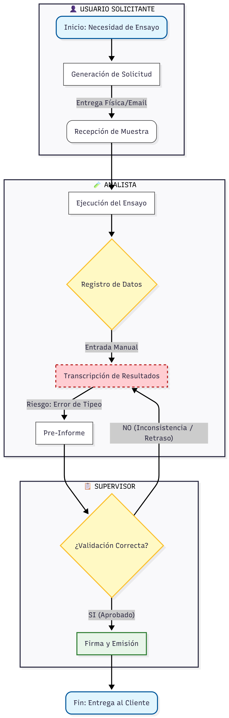

FIGURA 1. Resultado de Identificación, mapa de requerimientos

Gracias a este mapeo de procesos se determinó que la plataforma fue desarrollada con tecnologías que actualmente son obsoletas y que presentan limitaciones significativas en rendimiento y escalabilidad. La lógica de este proceso es presentada como un algoritmo lineal, lo que quiere decir que para que ocurra una acción debe de haber ocurrido antes una o dos acciones específicas.

- Entrevistas semiestructuradas con usuarios clave y personal técnico para conocer requerimientos
Posteriormente, se llevaron a cabo las entrevistas semiestructuradas con el personal de laboratorio de BRIQCAR. Estas tuvieron como finalidad recopilar información detallada sobre los requerimientos funcionales y las principales dificultades experimentadas con el sistema actual (VENPRENET). En la entrevista se presentan 5 bloques, donde cada uno busca algo en concreto, los datos generales del trabajador, uso del sistema VENPRENET, las limitaciones y problemas que presenta, las expectativas que se tienen hacia el nuevo sistema a crear y la disposición al cambio hacia el mismo. El modelo completo del instrumento aplicado, con el detalle de las preguntas por bloque, puede visualizarse en el Anexo A de este trabajo de grado. Gracias a esto se pudieron obtener distintos datos que donde se lograron medir diferentes variables que acordes a cada bloque de las preguntas por bloque. Se analizaron 5 variables claves, entre ellas se encuentra presente la frecuencia de uso del sistema, acorde a las muestras se determinó que hay distintas frecuencias de uso, diaria, semanal y ocasional.
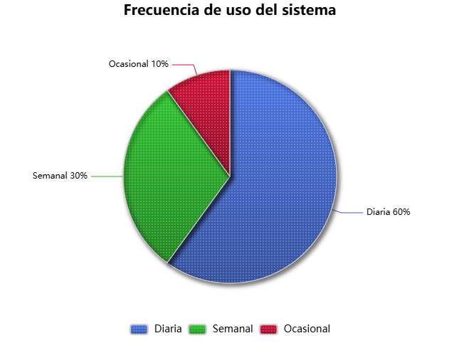

FIGURA 1. Diagrama de resultados de frecuencia de uso del sistema

El sistema actual al presentar tecnologías obsoletas es evidente de que no todos los usuarios estarán satisfechos con este, es por eso que una de las variables a medir fue el nivel de satisfacción que presenta el usuario con el sistema, en el cual se presentó una medida del uno (1) al cinco (5) del nivel de satisfacción.
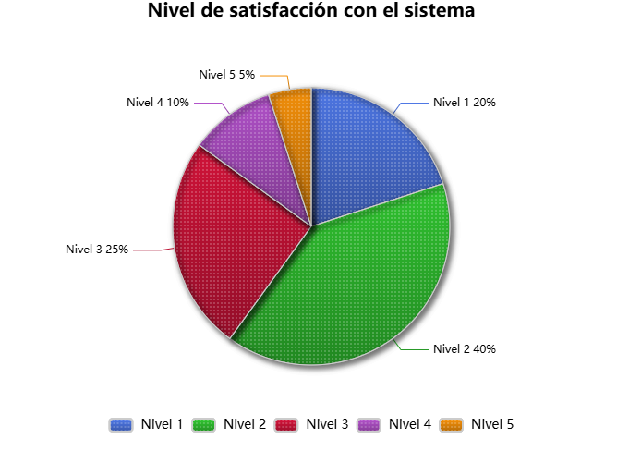

FIGURA 2. Diagrama de resultados de nivel de satisfacción con el sistema

Además de las dos variables anteriores, se presenta la variable de los principales problemas reportados, como su nombre lo indica acá es donde se presentaron todos y cada uno de los problemas que más ocurren en el sistema, entre ellos la lentitud de este, fallos en los reportes, una interfaz confusa, error de datos de usuarios.
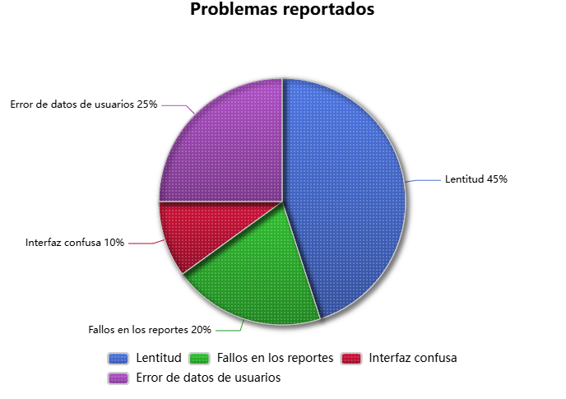

FIGURA 3. Diagrama de resultados de problemas reportados

Otra variable que se presentó fueron las mejoras esperadas, representando lo que más quieren ver los usuarios en el nuevo sistema, entre ellos mencionaron solicitar una interfaz moderna, una trazabilidad de los ensayos, permisos de usuarios, rapidez.

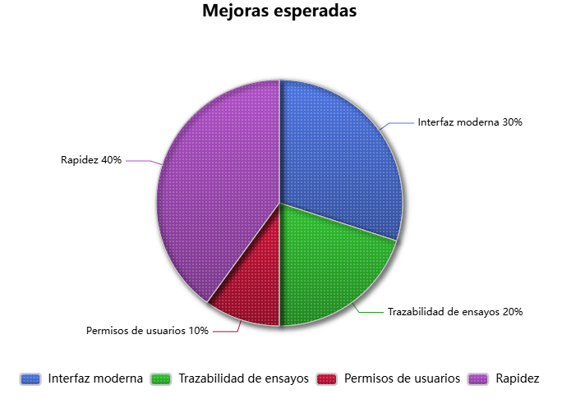

FIGURA 4. Diagrama de resultados de mejoras esperadas

Finalmente, la última variable que se obtuvo de las entrevistas, la disposición al cambio, esta variable fue medida en niveles al igual que el nivel de satisfacción con el sistema, del uno (1) al cinco (5).
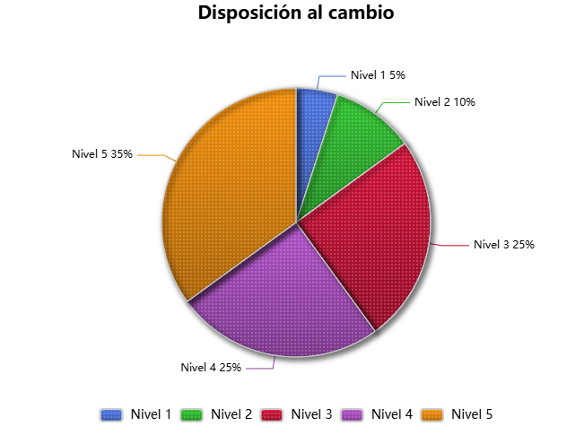

FIGURA 5. Diagrama de resultados de disposición al cambio
El análisis de las entrevistas permitió identificar todas las variables anteriores, la información que resultó de cada una de estas es esencial para definir las especificaciones (requerimientos funcionales y no funcionales) del nuevo entorno de trabajo.

- Revisión de manuales, reporte y documentación del sistema VENPRENET
Con el propósito de comprender la estructura funcional y técnica del sistema anterior, se realizó una revisión exhaustiva de los manuales de usuario, reportes de ensayo, formularios y documentación técnica disponible del sistema VENPRENET. Los documentos analizados describían la arquitectura empleada, los tipos de datos manejados y las reglas de negocio aplicadas para el registro y control de los ensayos de laboratorio. No obstante, se evidenció que gran parte de esta documentación estaba desactualizada y no reflejaba los procesos reales que actualmente ejecutaba el personal. De igual forma, se constató que el sistema fue desarrollado bajo una estructura monolítica y con dependencias tecnológicas que dificultaban su mantenimiento y actualización. Este hallazgo reforzó la necesidad de crear un entorno más moderno, escalable y alineado con estándares web actuales, como Laravel y PostgreSQL.
Dando enfoque a dos documentos en específico los cuales presentaban los requerimientos que solicitaban para el sistema desactualizado y el diagrama de entidad-relación que se maneja en el mismo. Ambos documentos son de vital importancia ya que con estos se puede trazar un mejor desarrollo basándose en los principios de este sistema a desarrollar. Ambos documentos resultaron de vital importancia dentro del proceso de desarrollo, ya que proporcionaron una visión clara sobre el comportamiento del sistema legado, las dependencias entre los demás sistemas existentes y la manera en que se gestionaba la información dentro del laboratorio.

El documento de requerimientos permitió comprender las necesidades del personal, identificando tanto las funcionalidades esenciales para mantener la operatividad como las limitaciones que debían superarse en la nueva versión del sistema web. A través de este análisis, fue posible establecer una línea base que sirvió para priorizar los objetivos de desarrollo, reducir ambigüedades y definir las características del nuevo entorno tecnológico. Por otro lado, el diagrama de entidad-relación representó un recurso clave para visualizar la arquitectura de la base de datos, permitiendo identificar las relaciones entre entidades, la estructura de las tablas y los posibles puntos de mejora en la normalización y consistencia de los datos.
La combinación de ambos documentos aseguró la trazabilidad entre los objetivos del sistema, su estructura de información y las funciones requeridas por los usuarios. Además, sirvió como soporte técnico para garantizar que el desarrollo mantuviera la integridad de los datos y la coherencia lógica entre procesos, elementos esenciales para evitar errores de interoperabilidad o pérdida de información durante la transición. Como afirman García & Molina (2019), la documentación estructurada de requerimientos constituye una herramienta esencial en la ingeniería de software, ya que permite orientar la toma de decisiones, estandarizar los procesos y reducir la incertidumbre en el desarrollo. Del mismo modo, Booch, Rumbaugh & Jacobson (2006) sostienen que la representación visual de la información mediante modelos conceptuales como el DER facilita la comprensión del sistema y promueve un diseño más coherente y eficiente.

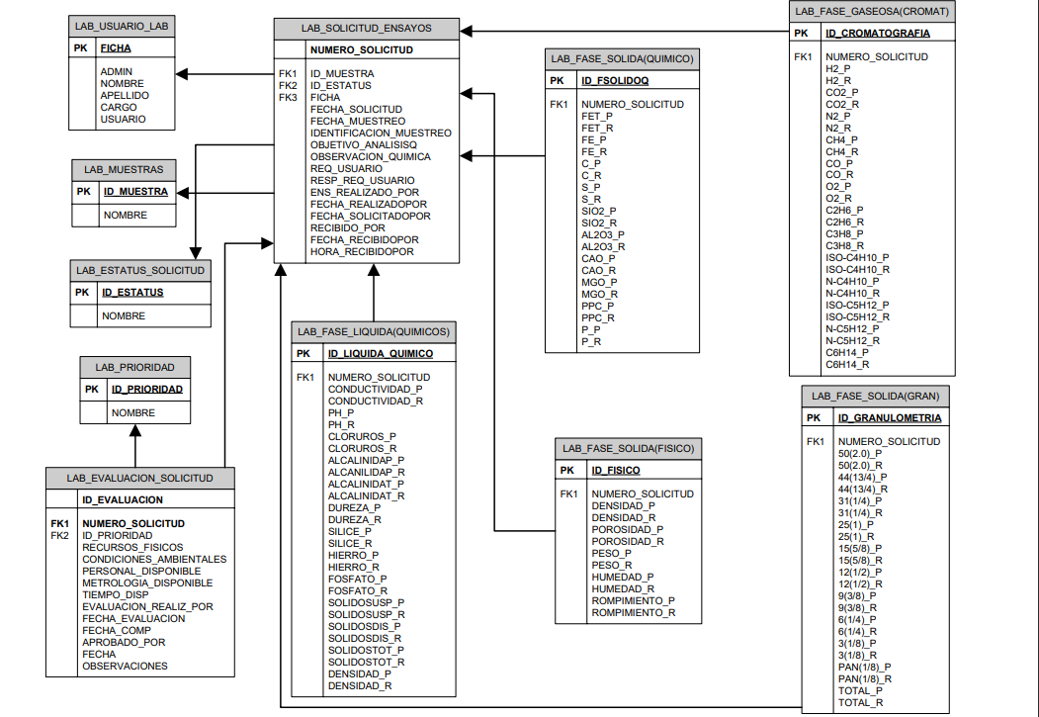

FIGURA 6. Diagrama de entidad-relación del sistema original de ensayos de laboratorio

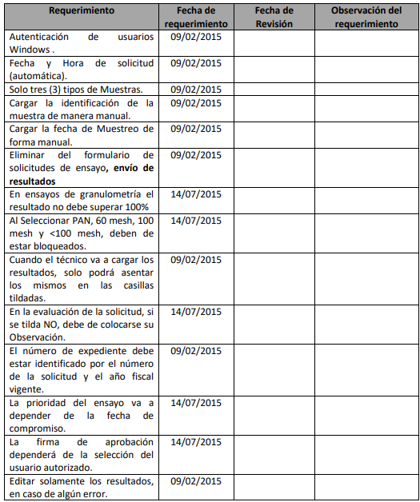

TABLA 1. Requerimientos del sistema original de ensayos de laboratorio

- Identificación de problemas y limitaciones del sistema actual
Luego del proceso de observación y revisión, se elaboró un diagnóstico técnico del sistema VENPRENET, principalmente donde se encuentra el proceso de la gestión de los ensayos de laboratorio, se identificaron las principales deficiencias que afectaban la operatividad del laboratorio. Entre las más relevantes destacan la carencia de escalabilidad para incorporar nuevos tipos de ensayos, una gestión de roles deficiente, errores en la validación de datos y una interfaz poco amigable para el usuario final. Asimismo, se detectaron inconsistencias en la estructura de la base de datos, lo que generaba duplicidades en los registros. Estas limitaciones representaban un riesgo operativo que comprometía la eficiencia y la confiabilidad de los resultados. El diagnóstico permitió establecer los aspectos prioritarios a corregir en la nueva versión del sistema, sirviendo como base para la definición de los requerimientos técnicos y funcionales.
- Registro de requerimientos funcionales y no funcionales
Una vez identificadas las debilidades del sistema, se procedió al registro de los requerimientos funcionales y los no funcionales, parte de los funcionales, los cuales describen las acciones que el sistema debe ejecutar para satisfacer las necesidades del laboratorio, los más relevantes establecieron las siguientes funciones: registro, consulta y actualización de resultados de ensayo; generación de reportes en formato PDF; control de acceso diferenciado según rol de usuario; gestión de trazabilidad para el seguimiento de operaciones; y visualización dinámica de los datos mediante una interfaz moderna y responsiva.
Por parte de los no funcionales, los cuales están orientados a las características de rendimiento, seguridad, disponibilidad y usabilidad del nuevo sistema, los más relevantes destacan la compatibilidad con distintos navegadores, la disponibilidad permanente en la red interna de la empresa, el cifrado de contraseñas y datos sensibles, la optimización del tiempo de respuesta en operaciones críticas y la adopción de estándares modernos de desarrollo web.
Estos requerimientos fueron definidos con el objetivo de garantizar que el nuevo sistema no solo cumpla con las funciones operativas requeridas, sino que también proporcione estabilidad, protección y eficiencia a largo plazo. Cabe destacar que cada requerimiento fue documentado especificando su descripción, prioridad y justificación técnica, permitiendo así una correcta trazabilidad durante las fases de diseño e implementación.
Tipo | Requerimiento | Descripción | Prioridad | Justificación Técnica
Funcional | Registro de resultados de ensayo | Permitir el registro de resultados generados en las pruebas de laboratorio por parte de los trabajadores autorizados. | Alta | Es una función esencial para el control y seguimiento de las operaciones del laboratorio.
 | Consulta de resultados | Posibilitar la búsqueda y visualización de los resultados almacenados según criterios como fecha, tipo de ensayo. | Alta | Facilita la toma de decisiones y el acceso rápido a la información registrada.
 | Actualización de resultados | Permitir la modificación controlada de los resultados de ensayo en caso de errores o ajustes validados. | Media | Garantiza la integridad y corrección de los datos reportados.
 | Generación de reportes en PDF | Crear reportes automáticos en formato PDF con información consolidada de los ensayos realizados. | Alta | Facilita la documentación y respaldo digital de los informes técnicos.
 | Control de acceso por roles | Implementar autenticación y permisos diferenciados según el perfil de usuario (general, técnico, administrador). | Alta | Asegura la confidencialidad y control sobre las operaciones críticas.
 | Gestión de trazabilidad | Registrar todas las operaciones (creación, modificación, eliminación) realizadas dentro del sistema. | Alta | Permite auditorías internas y garantiza transparencia en los procesos.
 | Visualización dinámica de datos | Diseñar una interfaz web responsiva que muestre los resultados y reportes de forma gráfica y dinámica. | Media | Mejora la experiencia del usuario y facilita la interpretación de la información.
No Funcional | Compatibilidad multiplataforma | Garantizar el funcionamiento del sistema en los principales navegadores y dispositivos de la red interna. | Media | Mejora la accesibilidad y reduce dependencias de software específico.
 | Disponibilidad permanente | Asegurar que el sistema esté operativo de forma continua dentro de la red interna de BRIQCAR. | Alta | Es necesario para mantener la operatividad del laboratorio sin interrupciones.
 | Cifrado de contraseñas y datos | Implementar mecanismos de cifrado para proteger la información sensible almacenada. | Alta | Aumenta la seguridad del sistema y protege los datos ante accesos no autorizados.
 | Optimización del rendimiento | Minimizar el tiempo de respuesta en operaciones críticas como consultas o generación de reportes. | Alta | Incrementa la eficiencia y reduce los tiempos de espera de los usuarios.
 | Estándares de desarrollo web | Utilizar prácticas modernas de desarrollo (Laravel 12, MVC, PostgreSQL, Bootstrap, etc.) para garantizar mantenibilidad. | Media | Facilita futuras actualizaciones y la escalabilidad del sistema.

TABLA 2. Requerimientos funcionales y no funcionales

Fase II Diseño de Bases de Datos y Roles

Durante esta fase, se realizó un estudio minucioso de los aspectos operativos, técnicos y estructurales del departamento de laboratorio de BRIQCAR con el propósito de diseñar una base de datos sólida, definir roles y permisos específicos, y establecer los lineamientos de seguridad y trazabilidad necesarios para garantizar un flujo de trabajo confiable y controlado. Gracias a este análisis se logró comprender las limitaciones del sistema VENPRENET y sentar las bases para el diseño del nuevo sistema de ensayos. Al igual que la fase uno (1) este proceso se desarrolla en distintas etapas, en este caso un total de cuatro (4) etapas clave:
- Clasificación de roles de usuario y definición de permisos asociados
Para garantizar la seguridad, trazabilidad y correcta gestión del sistema, se crearon los roles de usuario, basándose en una clasificación jerárquica de permisos que dispondrá cada rol del usuario. Gracias a las entrevistas semiestructuradas realizadas se obtuvo la información de que el nuevo sistema debe de presentar tres (3) roles donde cada uno tiene un papel fundamental dentro del proyecto. Es importante destacar que al ser roles basados por clasificación jerárquica existe el rol que puede hacer uso de todas las funciones creadas en el sistema, este rol es el de “Administrador”, por debajo de este se encuentra el rol de “Técnico” el cual tiene acceso a pocas funciones del sistema, y por debajo de este se encuentra el rol “General”, este último únicamente posee permiso de uso de dos (2) funciones del sistema, por lo que este es el más limitante entre los tres (3).
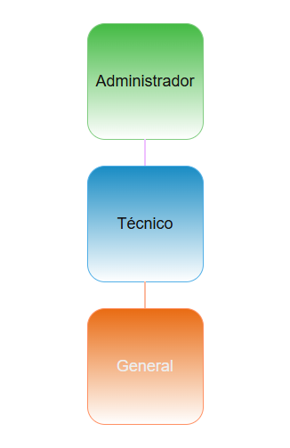

FIGURA 7. Clasificación de roles por nivel jerárquico

Dando enfoque a que puedo hacer cada usuario de acuerdo a su rol, teniendo en cuenta de que el sistema de ensayos laboratorio puede ver la información de una solicitud, crear una solicitud, cargar o editar los datos de esa solicitud, aprobar o desaprobarla, generar un reporte en formato PDF de la misma, e incluso ver un historial de acciones ejecutadas dentro del sistema y otorgar o revocar permisos a otros usuarios, cada rol pueda hacer uso de distintas de estas funciones antes mencionadas, primeramente el “Administrador” tiene acceso a todas estas funciones, ya que este es el que debe tener acceso y permisos a todo lo que puede hacer el sistema, pasando a lo que puede hacer el “Técnico” este puede ver y crear solicitudes, y cargar o editar los datos de una solicitud, en cuanto a las demás funciones no tiene acceso a estas, por parte del rol más limitante el “General” este rol solo puede ver y crea solicitudes, no tiene más permisos otorgados.
Cada rol posee permisos, los cuales engloban distintas funciones, para el rol “General” se presenta el permiso de “Crear Ensayo”, por parte del “Técnico” posee el permiso de “Cargar Datos”, y por último el “Administrador” su permiso es llamado “Aprobar Ensayo”, estos tres permisos son los que se presentan en el sistema y engloban lo que puede hacer cada rol.
- Elaboración de diagrama entidad relación

El diseño del diagrama de entidad relación es esencial para el desarrollo de cualquier sistema administrativo ya que permite comprender y validar toda la estructura lógica de los datos presentes en el mismo. Sirviendo como guía de comunicación hacia el desarrollo y asegurando que todos los datos mantengan una relación para reducir los errores y mejorar la trazabilidad e integridad referencial, este diagrama identifica las entidades, atributos y relaciones del sistema antiguo junto con el nuevo, trayendo consigo la reducción de redundancias y dependencias inconsistentes, por lo que garantiza que el proceso de desarrollo preserve la coherencia de la información y que los nuevos datos añadidos mantengan un orden y sigan cumpliendo el objetivo deseado del sistema.

El diagrama de entidad relación del nuevo sistema de ensayos laboratorio de BRIQCAR presenta las siguientes características:
- Entidades principales
- LAB_SOLICITUD_ENSAYOS
  - Tabla central del sistema.
  - Clave primaria: numero_solicitud.
  - Almacena información general de cada solicitud, incluyendo fechas, descripción, usuarios involucrados, tipo de muestra y estado.
- LAB_MUESTRAS
  - Catálogo de tipos de muestras.
  - Clave primaria: id_muestra.
  - Permite clasificar cada solicitud según el tipo de muestra utilizada.
- LAB_TIPO_MUESTRA
  - Catálogo de categorías de muestra.
  - Clave primaria: id_tipo.
  - Se relaciona con las solicitudes para definir la categoría de cada muestra.
- LAB_ESTATUS_SOLICITUD
  - Define los estados posibles de cada solicitud (Solicitado, Cargada, Aprobada, etc.).
  - Clave primaria: id_estatus.
  - Permite controlar el flujo de las solicitudes dentro del sistema.

- Entidades de análisis por fases

Cada fase representa un conjunto específico de pruebas o mediciones realizadas sobre la muestra.
- LAB_FASE_SOLIDA_QUIMICO: análisis químico de sólidos, con mediciones parciales y repetibilidad de elementos químicos.
- LAB_FASE_SOLIDA_GRANULOMETRIA: análisis granulométrico con datos de tamices, PAN y totales.
- LAB_FASE_SOLIDA_FISICO: propiedades físicas sólidas como densidad, humedad y resistencia.
- LAB_FASE_LIQUIDA_QUIMICOS: análisis químico de líquidos, incluyendo pH, cloruros y conductividad.
- LAB_FASE_GASEOSA_CROMAT: cromatografía de gases con mediciones de H2, CO2, CH4, O2 y otros hidrocarburos.

Relación con la solicitud: Cada tabla de fase está vinculada mediante una relación 1:1 opcional con la solicitud. Esto indica que una solicitud puede tener exactamente un registro por fase, aunque la presencia de datos en cada fase es opcional según el tipo de ensayo realizado.
- Entidades del sistema

- LAB_EVALUACION_SOLICITUD
  - Registra la evaluación, aprobación o desaprobación de la solicitud.
  - Relación 1:1 con LAB_SOLICITUD_ENSAYOS.
- LAB_HISTORIAL
  - Tabla de auditoría que registra todas las acciones realizadas sobre las solicitudes y el sistema.
  - Relación 1:N con LAB_SOLICITUD_ENSAYOS y otras entidades afectadas.
- PERMISSIONS y USER_PERMISSIONS
  - Control granular de acceso a funciones del sistema.
  - Permiten asignar permisos a usuarios y definir qué acciones pueden ejecutar sobre las solicitudes y fases de análisis.

- Relaciones
- 1:N → LAB_MUESTRAS → LAB_SOLICITUD_ENSAYOS (una muestra puede asociarse a varias solicitudes).
- 1:N → LAB_TIPO_MUESTRA → LAB_SOLICITUD_ENSAYOS (una categoría puede tener varias solicitudes).
- 1:N → LAB_ESTATUS_SOLICITUD → LAB_SOLICITUD_ENSAYOS (un estado puede estar asignado a múltiples solicitudes).
- 1:1 → LAB_SOLICITUD_ENSAYOS ↔ cada tabla de fase (cada solicitud puede tener un registro por fase).
- 1:1 → LAB_SOLICITUD_ENSAYOS ↔ LAB_EVALUACION_SOLICITUD (cada solicitud tiene una evaluación).
- 1:N → LAB_SOLICITUD_ENSAYOS → LAB_HISTORIAL (una solicitud genera múltiples registros de historial).
- 1:N → USERS → USER_PERMISSIONS (un usuario puede tener varios permisos).
- 1:N → PERMISSIONS → USER_PERMISSIONS (un permiso puede asignarse a varios usuarios).

Como se puedo apreciar anteriormente toda esta información recopilada proporciona una visión integral de la estructura de la base de datos, evidenciando, la centralidad de LAB_SOLICITUD_ENSAYOS en el sistema web, la vinculación opcional y exclusiva de cada fase de análisis con la solicitud, el flujo de aprobación y evaluación a través de LAB_EVALUACION_SOLICITUD, la trazabilidad completa de acciones mediante LAB_HISTORIAL, el control de permisos y accesos a través de PERMISSIONS y USER_PERMISSIONS.
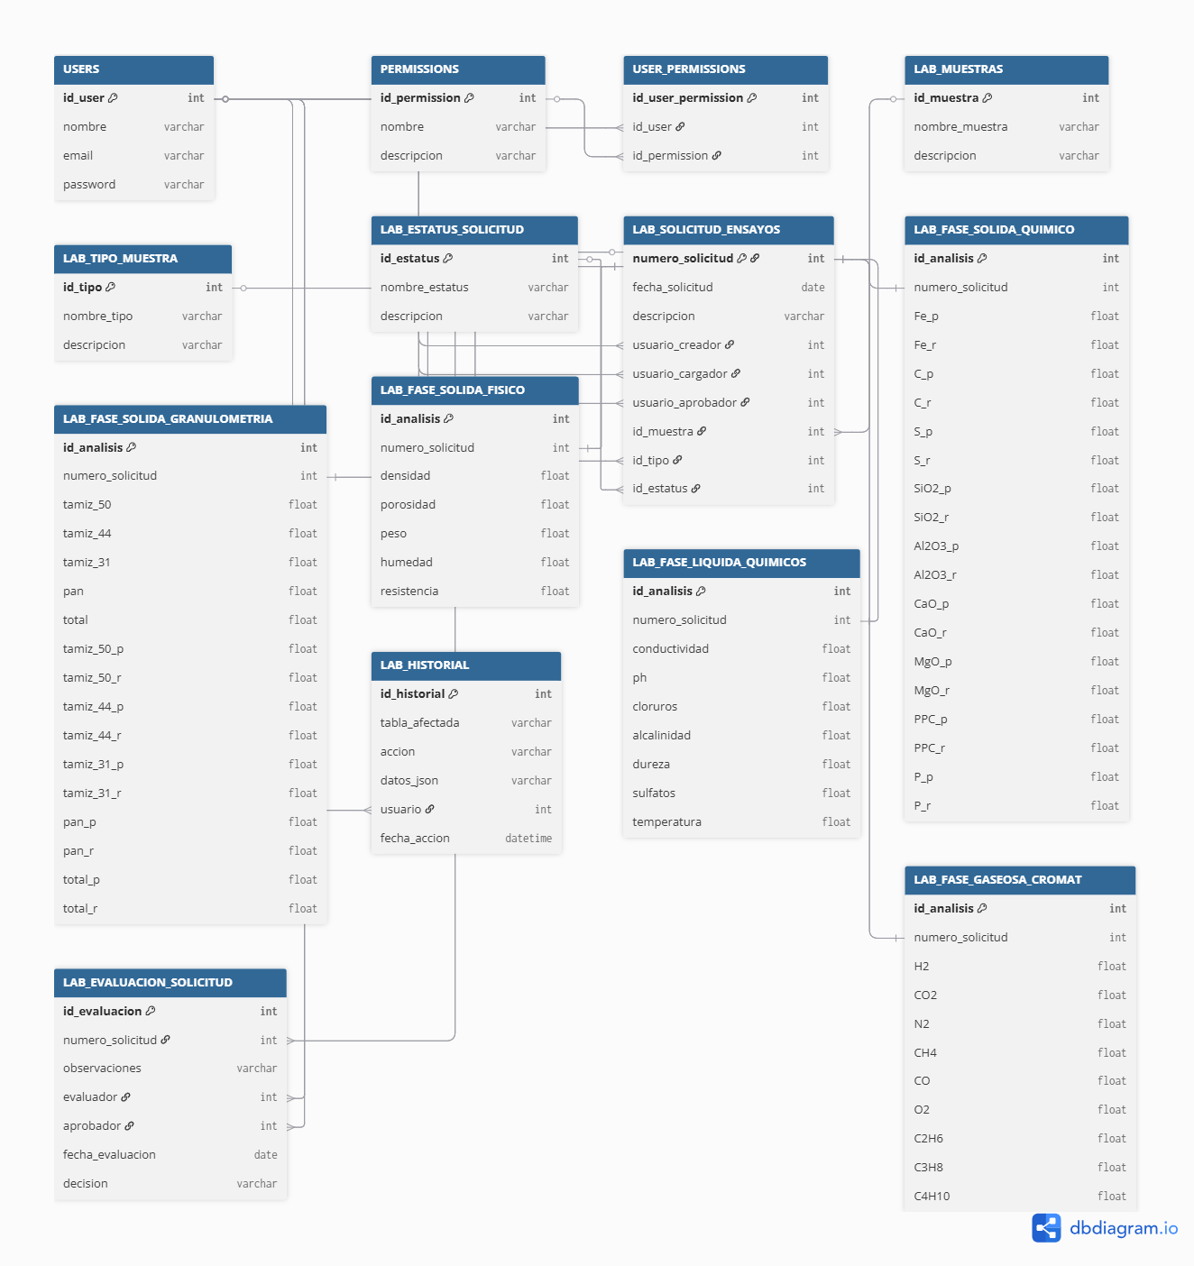

FIGURA 8. Diagrama de entidad relación

- Elaboración de diagramas de flujo de procesos actuales y deseados

El objetivo de graficar los procesos de laboratorio en cuanto a la gestión de solicitudes de ensayo es describir todo el flujo operativo que presenta el sistema de VENPRENET como el flujo deseado en el nuevo sistema, por parte del mismo se evidenció que el registro y seguimiento de las solicitudes se realiza de manera manual, con una duplicación de información y una ausencia de validación de datos, asimismo presentando demoras de solicitud de información específica, por otro lado, se desea que el nuevo sistema sea capaz de de hacer nuevas funciones, por lo que se rediseñaron las tareas de registro, validación y generación de reportes, por lo que cada operación se asocia a un usuario y queda registrada en la base de datos, creando una trazabilidad confiable.

A continuación, se presentan los diagramas de flujos del sistema de ensayos de laboratorio:
- Iniciar sesión en el sistema:

Acá se encuentran presente todos los actores, y es donde se permite al usuario ingresar sus credenciales para acceder al sistema web.

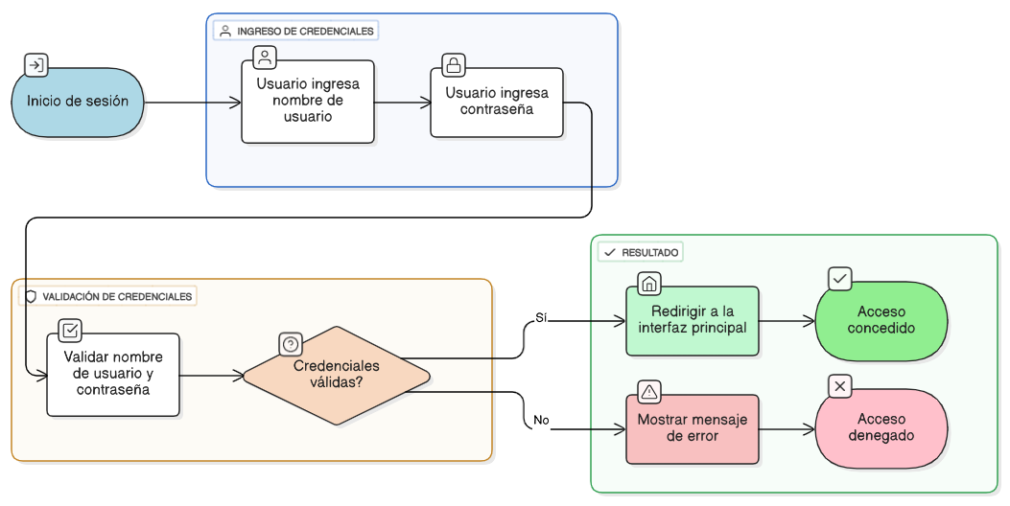

FIGURA 9. Diagrama de flujo de inicio sesión

- Acceder a las funciones del sistema:

Nuevamente se encuentran presente todos los actores, y es donde se permite al usuario ingresar al sistema para consultar, crear o gestionar solicitudes.

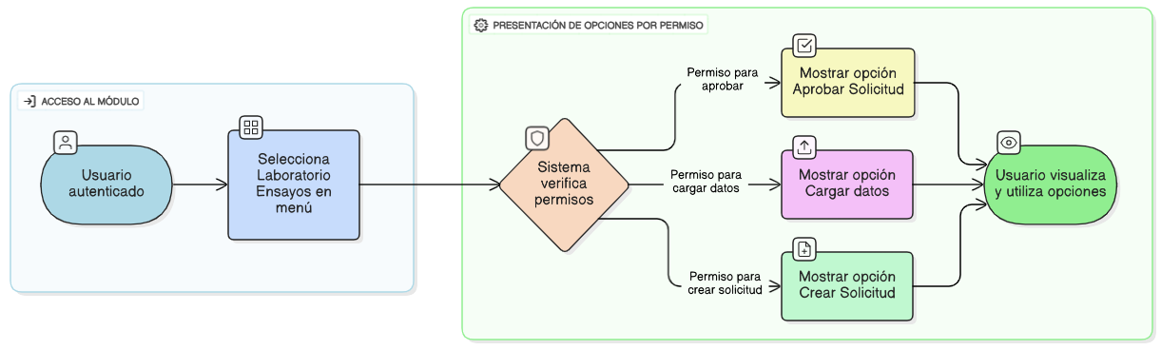

FIGURA 10. Diagrama de flujo de acceso de las funciones

- Crear solicitud de ensayo:

En este caso de uso el actor principal es aquel que tiene el permiso de Crear Ensayo (los otros usuarios con permiso de Cargar Datos o Aprobar Ensayo también pueden cumplir este caso), este caso permite registrar una nueva solicitud de ensayo con su respectiva descripción y datos asociados.

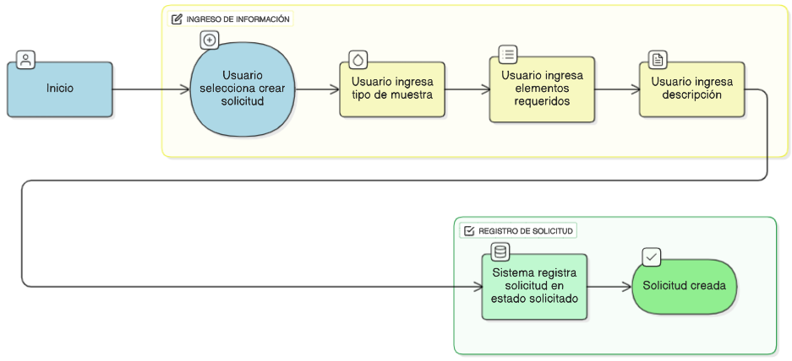

FIGURA 11. Diagrama de flujo de crear solicitud
- Cargar o editar datos de una solicitud:

En este caso de uso el actor principal es aquel que tiene el permiso de Cargar Datos (otros usuarios con permiso de Aprobar Ensayo también pueden cumplir este caso), este caso permite agregar o modificar los resultados o parámetros de una solicitud en curso.

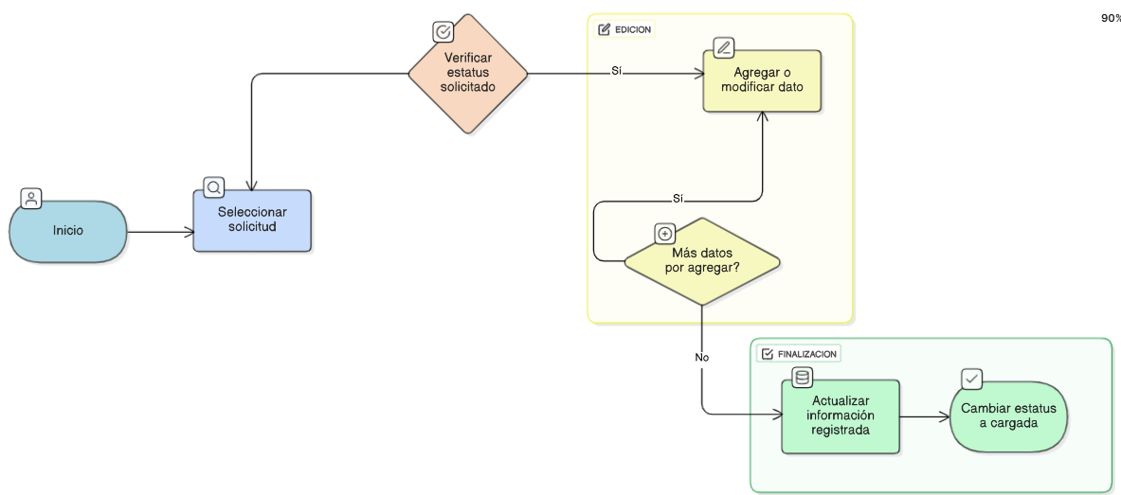

FIGURA 12. Diagrama de flujo de cargar o editar datos de una solicitud

- Aprobar o desaprobar una solicitud:

El actor principal en este caso es aquel que tiene el permiso de Aprobar Ensayo, este caso permite al usuario aprobar o rechazar una solicitud según los resultados cargados.

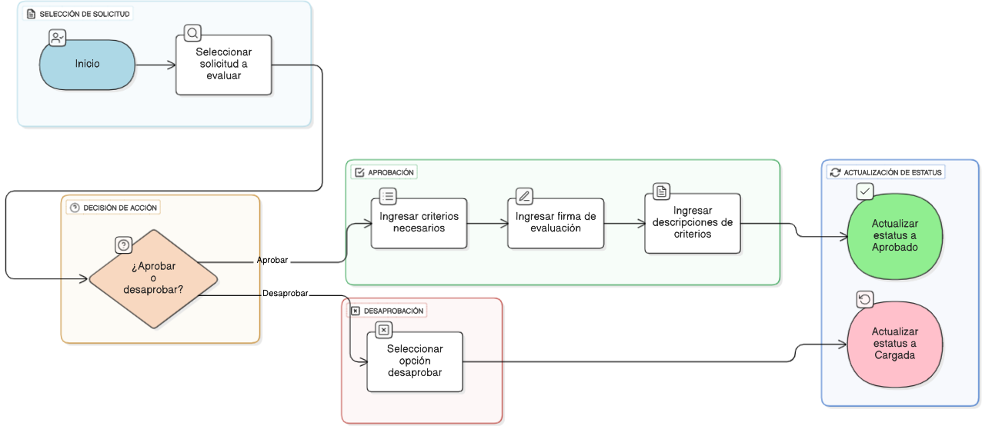

FIGURA 13. Diagrama de flujo de aprobar o desaprobar una solicitud

- Generar PDF:

El actor principal en este caso es aquel que tiene el permiso de Aprobar Ensayo, este caso permite al usuario generar un reporte en formato PDF con la información completa de la solicitud.

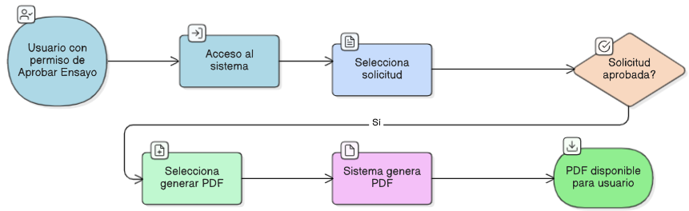

FIGURA 14. Diagrama de flujo para generar PDF

- Ver historial general del sistema:

El actor principal en este caso es aquel que tiene el permiso de Aprobar Ensayo, este caso permite consultar el historial completo de todas las acciones realizadas en el sistema (creación, edición, aprobación, eliminar).

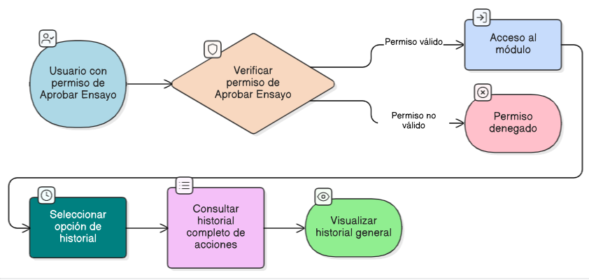

FIGURA 15. Diagrama de flujo para ver historial general

- Gestionar permisos de usuarios:

El actor principal en este caso es aquel que tiene el permiso de Aprobar Ensayo, este caso permite otorgar o revocar permisos de acceso a otros usuarios.

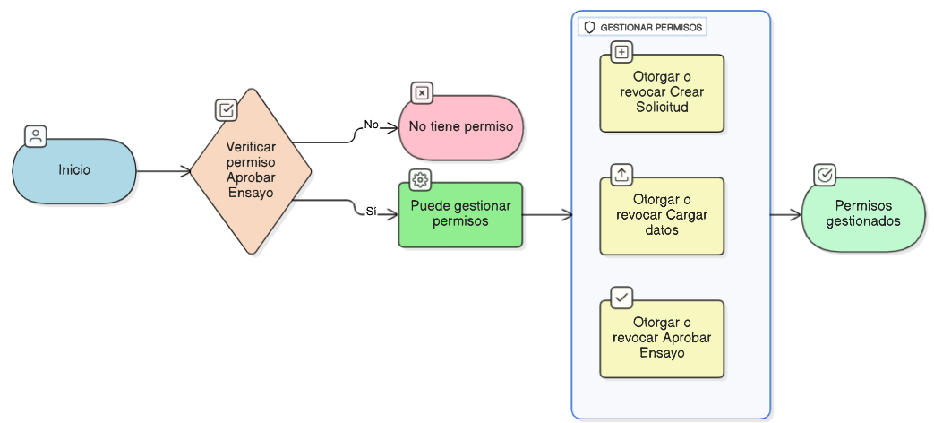

FIGURA 16. Diagrama de flujo para gestionar permisos usuarios

- Evaluación de compatibilidad entre el sistema de VENPRENET y el nuevo sistema

Con el propósito de medir la efectividad y las mejoras introducidas, se realizó una evaluación comparativa entre el sistema VENPRENET y el nuevo sistema de ensayos propuesto. Esta comparación permitió identificar las fortalezas, debilidades y oportunidades de optimización del nuevo diseño frente al sistema actual, tomando en cuenta aspectos clave relacionados con su desempeño, funcionalidad, seguridad y facilidad de uso. Los aspectos evaluados fueron el lenguaje de programación, el gestor de bases de datos, interfaz de usuario, seguridad, reportes, registro de trazabilidad; en la siguiente tabla se presenta dicha evaluación:
Aspecto Evaluado | Sistema Actual (VENPRENET) | Nuevo Sistema Propuesto
Lenguaje de programación | PHP 5.6 | Laravel 12 (PHP 8)
Gestor de base de datos | SQL server | PostgreSQL 16
Interfaz de usuario | Estática y poco intuitiva | Responsiva e interactiva (Bootstrap + Blade)
Seguridad | Sin cifrado de contraseñas | Autenticación con bcrypt y políticas RBAC
Reportes | Manuales y en formato Excel | Automáticos y exportables a PDF
Registro de trazabilidad | No implementado | Registro automático de acciones en base de datos

TABLA 3. Evaluación de aspectos entre sistema VENPRENET y el nuevo sistema

Fase III Construcción del Sistema

El desarrollo del sistema de ensayos de laboratorio para la plataforma web BRIQCAR, dando paso a la construcción técnica del sistema a partir de los requerimientos y el diseño establecidos en las fases anteriores. Esto representa el núcleo del proceso del desarrollo codificado del software, donde el diseño conceptual se transforma en una solución funcional completamente operativa, creada bajo un enfoque estructurado y modular. Este desarrollo se llevó a cabo utilizando Laravel versión 12 como framework principal por su robustez, flexibilidad y soporte para arquitecturas escalables, y PostgreSQL como sistema gestor de base de datos por su fiabilidad, seguridad y capacidad para manejar grandes volúmenes de información científica. Asimismo, la codificación se fundamentó en la arquitectura Modelo Vista Controlador, la cual permite la separación lógica de las capas del sistema, mejorando su mantenibilidad, seguridad y escalabilidad futura.

Cabe destacar que se implementaron los componentes principales que conforman la lógica del sistema: la gestión de usuarios y roles, la administración de muestras sólidas, líquidas y gaseosas, la carga y consulta de resultados de ensayos así como su aprobación, desaprobación y eliminación, y la generación automatizada de reportes técnicos. Además, se consolidó la estructura de la base de datos, asegurando la integridad referencial y la trazabilidad de los datos. Todo el proceso fue acompañado de la documentación técnica correspondiente, con el propósito de garantizar la continuidad del desarrollo y la posibilidad de futuras mejoras o expansiones del sistema.
  - Codificación de los módulos del backend y del frontend utilizando Laravel
Todo sistema web presenta un desarrollo de código en el área de backend y en el área de frontend con el propósito de desarrollar los componentes funcionales del sistema, por parte del backend se tiene el manejo de lógica de la gestión de solicitudes y de los datos que se presentan en las mismas, y por otro lado en el frontend se encuentra la interfaz visual y la experiencia del usuario.
- Backend:

En lo referente al desarrollo del backend del sistema, este fue estructurado siguiendo los principios de controladores, modelos y rutas, y la arquitectura MVC, garantizando la correcta gestión de las operaciones del sistema como el registro de ensayos, validación de resultados, control de permisos, generación de reportes. Además, la implementación de controladores encargados de manejar las peticiones del usuario y coordinar las operaciones con los modelos, los cuales representan la estructura y las relaciones de las tablas en la base de datos PostgreSQL, lo que genero una eficiente gestión de las funcionalidades del sistema. Aunado a lo anterior, dentro del backend se integraron middlewares y políticas de seguridad para garantizar la protección de los datos y la integridad de las operaciones, cumpliendo con las buenas prácticas de desarrollo de software seguro.
- Frontend:

En el apartado del frontend, este fue construido haciendo uso de Blade Templates y Bootstrap las cuales son herramientas que combinadas hacen una presentación visual atractiva hacia todo el sistema, esto es el resultado de las plantillas generadas por Blade que sirven para dar una estructura general a toda la aplicación web de forma ordenada, reutilizable y dinámica, y junto al diseño proporcionado por Bootstrap, obteniendo una interfaz web moderna, responsiva y ordenada.

Para que el backend y el frontend pudieran funcionar correctamente se desarrollaron diferentes archivos que mantienen una relacionan entre sí, a continuación se muestran estos y en qué aspecto ejecutan sus funciones:

BACKEND Y FRONTEND
Grupo | Archivo | Funcionalidad
Backend | ResultEnsayoController.php | Controlador principal de la aplicación, maneja lógica de CRUD, carga de datos, aprobación o desaprobación de una solicitud
 | LaboratoryPermissionsController.php | Controlador utilizado para la gestión de permisos en la base de datos
 | Ensayo.php | Es el modelo Eloquent que usa la conexión de la base de datos para comunicar la información y gestión de los permisos
 | LaboratoryPermissions.php | Comprueba y consulta los permisos de los usuarios
 | EstatusEnsayo.php | Modelo para hacer uso de los estatus de los ensayos en la base de datos
Frontend | web.php | Maneja las rutas del sistema web para varios controladores
 | usuarios.blade.php | Vista de listado de usuarios
 | home.blade.php | Dashboard del sistema
 | approveensayo.blade.php | Vista de formulario para la aprobación de una solicitud
 | create.blade.php | Vista de formulario para la creación de una solicitud
 | edit.blade.php | Formulario para editar los datos de una solicitud
 | index.blade.php | Listado de solicitudes con filtros y paginación
 | ingresoensayo.blade.ph | Formulario extra para la creación de una solicitud en el que se presentan los tipos de un muestra para elementos químicos
 | pdf.blade.php` | Plantilla para generar el PDF del informe del ensayo
 | resultensayo.blade.php` | Tabla de los resultados con distinto orden asignado
 | show.blade.php | Vista detallada de un ensayo y su información

TABLA 4. Archivos de backend y frontend

  - Implementación de la base de datos en PostgreSQL
La base de datos del sistema de ensayos de laboratorio se definió estableciendo las relaciones definidas en la segunda fase en cuanto a la elaboración del diagrama de entidad relación, presentando en el mismo todos los datos que son necesarios para el correcto funcionamiento del sistema. Por tanto, al tener en el diagrama ya definido y haciendo uso de PostgreSQL se realizó la configuración de las tablas, claves primarias y foráneas, índices y restricciones, asegurando la integridad y la consistencia de los datos. Esta implementación permitió centralizar los registros de muestras y resultados de los ensayos, lo que facilito la trazabilidad de cada proceso y garantizo la seguridad de la información almacenada bajo políticas de acceso controlado.
A partir del diagrama de entidad relación se llevaron al gestor de base de datos las tablas junto con los atributos y las relaciones que mantienen entre ellas. Al ser este sistema pertinente de BRIQCAR se requiere que esta implementación este dentro de las redes de la empresa, por lo tanto se opto en crear un esquema dentro de la base de datos que ya manejan los sistemas de BRIQCAR, esto para mantener los datos dentro de sus políticas y privacidad. Una vez hecho el esquema dentro del gestor queda como resultado todas las tablas relacionadas del programa:
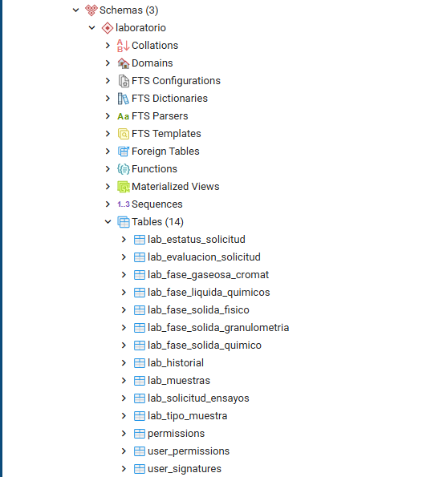

FIGURA 17. Tablas relacionadas en postgreSQL

Adicionalmente, como medida de seguridad crítica, se configuró un protocolo de respaldo automatizado aprovechando las herramientas nativas del motor de base de datos PostgreSQL (pg_dump). Se programaron rutinas de ejecución automática en el servidor para generar copias de seguridad diarias de toda la estructura de datos y registros históricos, esta implementación garantiza la integridad y disponibilidad de la información ante fallas eléctricas o errores de hardware, cumpliendo con el requerimiento no funcional de seguridad y continuidad operativa exigido por la empresa.
  - Documentación técnica y de la estructura del sistema
Como parte del proceso de desarrollo se elaboró la documentación técnica detallada del sistema, la cual describe la estructura de todas sus funcionalidades y lógica presente en cada uno de sus flujos. Por lo que se procedió a realizar dos manuales, un manual técnico, el cual documenta la lógica de gestión de las solicitudes, en dicho manual fueron adjuntados todos los diagramas de flujos antes mostrados en la fase II, además de eso, se dio a conocer como se encuentra estructurado el código fuente en cuanto a sus controladores, modelos y vistas, así como la organización de rutas, librerías utilizadas y dependencias del proyecto.
El sistema web de ensayos de laboratorio de BRIQCAR constituye una aplicación detallada sobre el framework Laravel, el cual utiliza PHP 8 junto con el ORM Eloquent y el motor de plantillas Blade. Su diseño se estructura bajo el paradigma modelo vista controlador, asegurando una separación clara de responsabilidades y un flujo de trabajo ordenado entre la lógica del servidor, la representación visual y el acceso a datos. El proyecto se integra con un panel administrativo basado en AdminLTE, configurado mediante el paquete jeroennoten/laravel-adminlte, y utiliza Laravel Mix junto con Webpack para la gestión y compilación de recursos estáticos, combinando Bootstrap 5, Sass y JavaScript en un entorno optimizado y mantenible. Y dentro del esquema de base de datos se incluye una conexión principal para el sistema general y una conexión adicional denominada pgsql_laboratorio, que permite la administración independiente de los datos asociados a las solicitudes de ensayo, fases y resultados del laboratorio, definida dentro del archivo config/database.php.
Analizando el apartado de los archivos desarrollados para la creación del sistema web tenemos que la arquitectura interna del proyecto se encuentra distribuida en carpetas cuidadosamente organizadas dentro del directorio de laravel, desde el directorio de app, donde residen los controladores, modelos y traits reutilizables. Entre los controladores más relevantes destaca ResultEnsayoController, archivo central que orquesta el ciclo completo de vida de una solicitud de ensayo, desde su creación, validación y registro histórico, hasta la carga y aprobación final de resultados, este implementa métodos fundamentales como index, create, store, cargarDatos y aprobarSolicitud, los cuales gestionan la lógica del sistema de forma coherente con las políticas de permisos definidas en la base de datos del laboratorio. Complementariamente, el controlador LaboratoryPermissionsController ofrece una interfaz segura para la administración de permisos, restringiendo acciones críticas y evitando modificaciones no autorizadas por parte de los propios usuarios.
Asimismo, los modelos Eloquent ubicados en app/Models son el núcleo del mapeo de entidades hacia la base de datos, asegurando que cada tabla del esquema laboratorio sea representada de manera clara y coherente, el modelo Ensayo.php es el punto de entrada a las operaciones de datos, vinculándose con la tabla lab_solicitud_ensayos y empleando claves primarias personalizadas (valor que tendrá el atributo de numero_solicitud) junto con conversiones (casts) para atributos de tipo JSON y fechas. Además de lo anterior, este modelo define relaciones con otras entidades como EstatusEnsayo y el usuario responsable, incorporando métodos especializados para filtrar ensayos por estado, usuario o posibilidad de edición y aprobación. A su alrededor se encuentran los otros modelos que representan cada una de los tipos de muestra de los ensayos de las solicitudes del proceso, tales como LabFaseSolidaQuimico, LabFaseLiquidaQuimicos, LabFaseGaseosaCromat, LabHistorial y LabTipoMuestra, los cuales se comunican con sus respectivas tablas mediante la conexión configurada por el sistema, garantizando la gestión descentralizada y especializada de los datos experimentales.
En cuanto al frontend, las vistas, localizadas en resources/views/ensayo/, fueron diseñadas con un enfoque responsivo y dinámico para la representación visual de resultados, que cubren todas las etapas funcionales del módulo desde index.blade.php, que presenta el listado de solicitudes con filtros avanzados y acciones dependientes de permisos, hasta approveensayo.blade.php, donde se gestionan los procesos de revisión y aprobación de resultados mediante formularios interactivos. Las plantillas create, edit y ingresoensayo incorporan lógicas que permiten cargar dinámicamente parámetros, validar datos en cliente y mostrar u ocultar secciones según el tipo de muestra de la solicitud.
Cabe destacar que para el sistema al ser una aplicación web necesita una configuración de cada una de sus rutas la cual se encuentra definida por web.php, este archivo maneja las distintas operaciones. Dichas rutas están asociadas a los controladores de manera declarativa e incluyen las operaciones de lectura, creación, actualización y eliminación, todas protegidas por middleware de autenticación y verificación de permisos. A nivel de dependencias, el archivo composer.json refleja la inclusión de librerías clave como spatie/laravel-permission para el control de roles y permisos a nivel global del sistema, adldap2/adldap2-laravel para autenticación corporativa vía LDAP, y livewire/livewire para componentes dinámicos en tiempo real.
En el ámbito de la seguridad, se hace uso de un doble enfoque de autorización, uno gestionado internamente por el trait LaboratoryPermissions, que realiza consultas sobre las tablas laboratorio.permissions y laboratorio.user_permissions del esquema del laboratorio, y otro soportado por la librería spatie/laravel-permission, que administra roles y permisos dentro del propio ecosistema de Laravel. Este modelo híbrido permite mantener un control granular sobre las operaciones, tanto desde la perspectiva del sistema central como del entorno de laboratorio.
En términos de calidad y mantenimiento, el proyecto cuenta con soporte para PHPUnit, lo cual permite crear pruebas unitarias e integrales que validen el correcto funcionamiento de los métodos más sensibles, como los que gestionan la creación, actualización y aprobación de ensayos. La implementación de estas pruebas, junto con la adopción de herramientas de análisis estático como PHPStan o Psalm, contribuiría significativamente a la detección temprana de errores y a la sostenibilidad del código a largo plazo.
De acuerdo a todo lo mencionado anteriormente, el sistema de ensayos de laboratorio es una pieza clave en los procesos manejados en el área de producción específicamente en el sector de laboratorio, ya que gracias a su combinada estructura de código sólida, buenas prácticas de arquitectura, interfaces amigables y un control riguroso sobre los datos y permisos, demuestra un nivel de coherencia, mantenibilidad y seguridad en cuanto su óptimo desempeño dentro de la infraestructura general de la empresa.

Fase IV Pruebas Funcionales y de Integración

Pressman y Maxim (2020) describen las pruebas y la validación como la etapa esencial que debe de ir posterior a un desarrollo de software, ya que permiten identificar defectos, y verificar que se cumplan todos los requerimientos establecidos. Esta fase verifica que todos los componentes implementados funcionen de manera correcta, eficiente y óptima para dar como conclusión de que el sistema pudo cumplir con todos los requerimientos funcionales y no funcionales, para ello fue necesario desarrollar las siguientes actividades:
- Ejecución de pruebas unitarias sobre los componentes individuales

Las pruebas unitarias se realizaron con el propósito de verificar que cada funcionalidad codificada se encuentre en correcto funcionamiento, dichas pruebas fue aplicada inicialmente a los modelos y controladores desarrollados en Laravel, en donde se evaluó con exactitud la validación de los datos y las respuestas que generaba el sistema ante diferentes escenarios. Asimismo, las pruebas permitieron asegurar que los métodos implementados dentro de los modelos se ejecutaran correctamente, tales como la consulta, inserción y edición de las solicitudes de ensayos.

Para realizar las pruebas se hizo uso de la herramienta nativa integrada en Laravel, la cual lleva por nombre PHPUnit, la cual es una herramienta esencial en el desarrollo de PHP para verificar la calidad del código y la detección de errores, esto se aplico en pruebas sobre archivos como EnsayoControllerTest.php y SolicitudModelTest.php, en los cuales se comprobó que las funciones de registro, validación y procesamiento de las solicitudes de ensayos respondían correctamente ante diferentes condiciones de entrada.
- Validación de la funcionalidad general

Una vez realizadas las pruebas unitarias es debido validar de que todo lo evaluado en corrida al frío pueda ser utilizado por un usuario final, es por ello que antes de pasar a los usuarios finales se necesita comprobar de que todo el sistema este en un correcto y optimo funcionamiento. Para realizar esta validación se opto por utilizar el sistema y todas sus funcionalidades teniendo en cuenta a distintos usuarios que presentan diferentes roles y permisos en el sistema, así se demuestra su correcto uso.

Para iniciar la validación es necesario ingresar al sistema web que maneja BRIQCAR, en el cual debe de colocarse los datos asignados por la empresa a un trabajador.

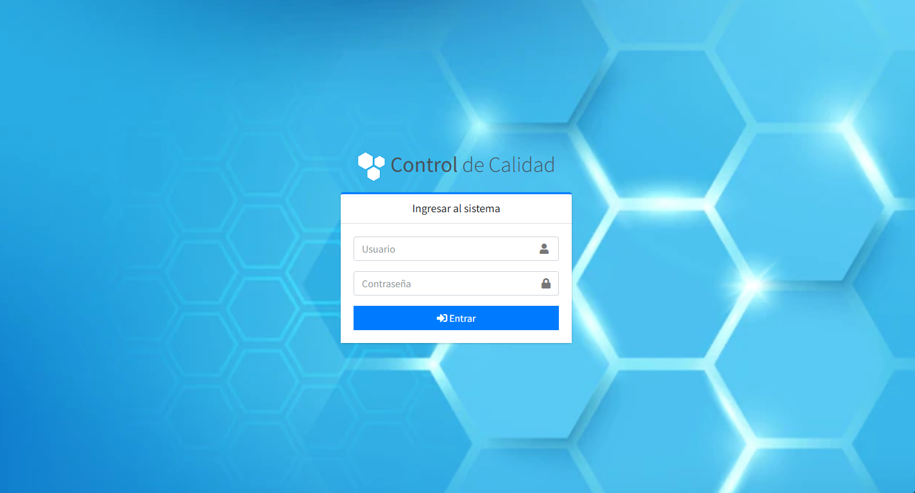

FIGURA 18. Vista de ingreso del sistema

Una vez hecho lo anterior el sistema mostrará su vista principal:

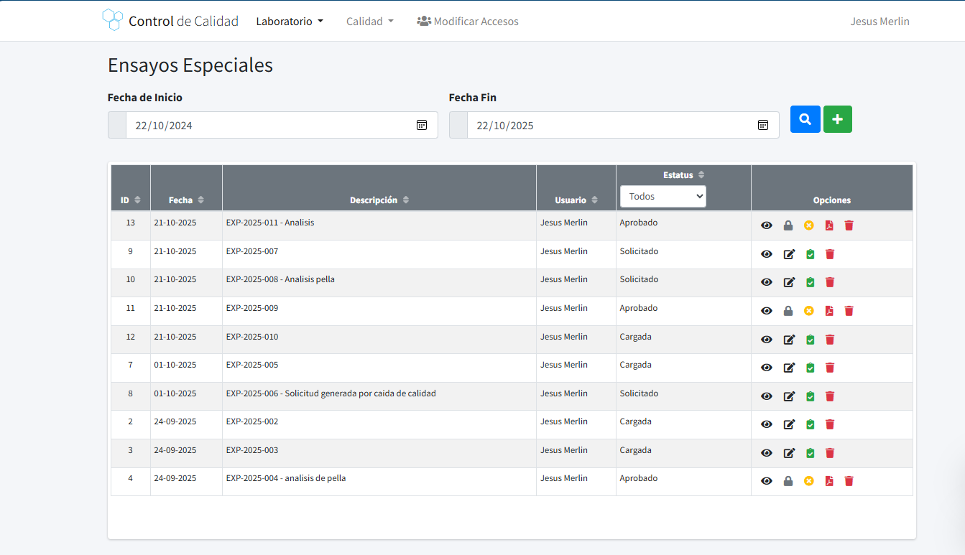

FIGURA 19. Vista principal del sistema

En la anterior vista se nos presentan diferentes pequeñas funcionalidades para todos los usuarios, entre ellas se presenta la búsqueda de solicitudes por fecha, lo cual mostrará las solicitudes existentes según la fecha de inicio y la fecha fin que se ingresen y luego generar la búsqueda indicada, por ejemplo a continuación de generara la búsqueda de solicitudes desde el 21/09/2025 hasta el 21/10/2025. Para ingresar una fecha se deberá seleccionar el icono del calendario, como se muestra a continuación:



FIGURA 20. Fechas de inicio y fin

Al seleccionarlo se mostrará un calendario en el cual se podrá ingresar la fecha que se desea.



FIGURA 21. Calendario

Una vez ingresadas las fechas que se quieren buscar deberá de pulsarse el botón que ejecutara la búsqueda, con lo cual se mostraran las solicitudes que se encuentren dentro de este rango de fechas.

Otra funcionalidad que se tiene en la vista principal es la posibilidad de ordenar las solicitudes ya sea por su ID, su fecha, descripción, el usuario que genero la solicitud o por el estatus que presente la misma, según la característica que se seleccione afectara de manera creciente o decreciente ya sea de forma numérica o alfabética el orden en el que se presentan las solicitudes, para realizar la búsqueda el usuario se debe enfocar en la tabla donde se muestran las solicitudes y ubicar el inicio de cada columna (a excepción de la última) en las celdas se mostrará unas flechas que son las que indicaran el orden a cambiar de las solicitudes, si se selecciona la flecha apuntando hacia arriba se mostraran menor a mayor, mientras que si se selecciona la flecha apuntando hacia abajo se mostraran de mayor a menor.

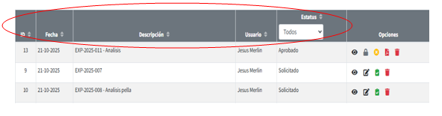

FIGURA 22. Tabla de solicitudes

Validado el inicio del sistema, es necesario comprobar que sus funciones principales enfocadas a la gestión de las solicitudes también este en correcto funcionamiento, sabiendo que las solicitudes son los ensayos que requiere un usuario y que genera para que posteriormente otro usuario con permisos cargue los datos de la misma, la generación de dicha solicitud es hecha por un usuario que deberá tener principalmente el permiso de Crear Solicitud para que este pueda generarla, y en la vista principal del módulo deberá seleccionar el botón verde que contiene el símbolo de “+”, este botón enviará al usuario a una nueva vista en la cual le permitirá generar su solicitud.

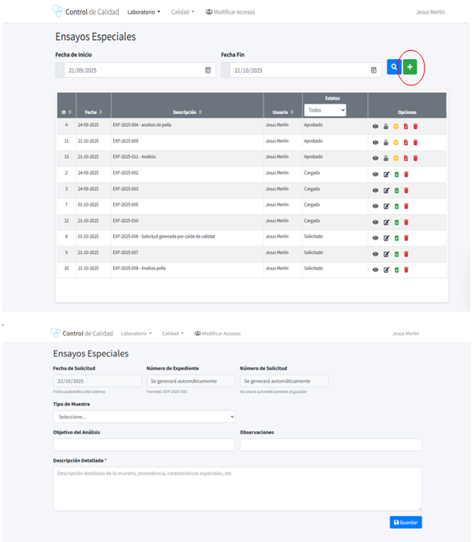

FIGURA 23. Creación de una solicitud

Como se muestra en la vista anterior para crear una solicitud es necesario que se seleccione el tipo de muestra que puede ser Solida, Liquida o Gaseosa, según la que se seleccione se mostraran distintos datos que pueden seleccionarse para que sean cargados posteriormente por un usuario que tenga los permisos necesarios. Es obligatorio de que el usuario ingrese una descripción detallada de la solicitud, es opcional ingresar un objetivo del análisis y las observaciones, sin embargo se recomienda que sean ingresados. Por otro lado, al crear una solicitud automáticamente se guardara la fecha en la que se genero la solicitud, el número de expediente y el número de solicitud. Según el tipo de muestra que el usuario seleccione se muestra diferentes datos seleccionables, especialmente el tipo de muestra Solida presenta 3 fases, la química, la granulometría y la física.

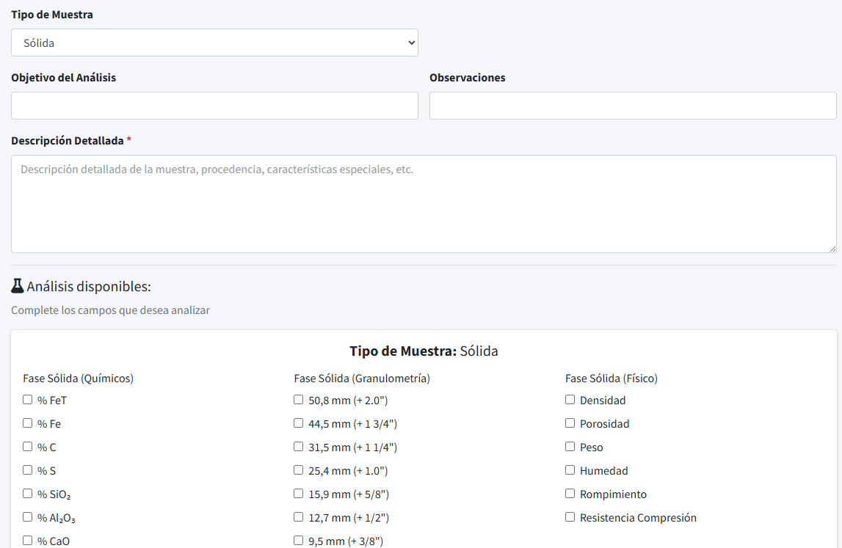

FIGURA 24. Tipo de muestras

Luego de seleccionar los campos que se requieren es necesario seleccionar el botón de Guardar, con ello se generara correctamente la solicitud.

Otro de las funcionalidades esenciales en el sistema es la carga de datos donde Los usuarios que tengan el permiso de Cargar Datos y Aprobar podrán ver en la vista principal las solicitudes que están en estatus Solicitado, las cuales para poder verlas o directamente cargar sus datos con las opciones permitidas, que en este caso solo son las opciones de ver la solicitud y cargar datos en caso de tener el permiso de Cargar Datos, y si tiene el usuario el permiso de Aprobar tendrá acceso a esas opciones más la opción de eliminar.

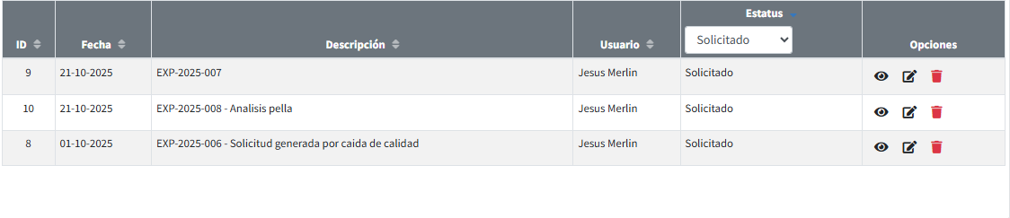 FIGURA 25. Tabla de solicitudes en estatus “Solicitado”

Entre las opciones que se muestran en la imagen anterior se encuentran en el siguiente orden: Ver solicitud, Cargar/Editar datos y Eliminar solicitud (opción solo disponible para los usuarios que tengan el permiso de Aprobar). Al seleccionar la opción de Ver solicitud se muestra la siguiente vista:

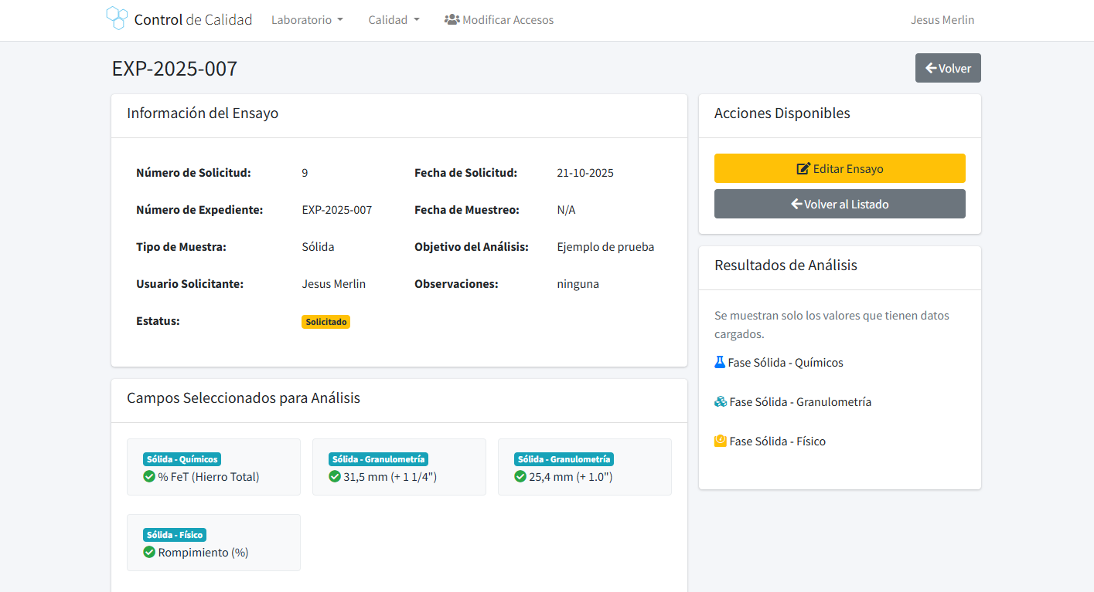

FIGURA 26. Vista de una solicitud por cargar datos

En la vista de ver la solicitud se muestra toda la información de la misma y los datos que solicita, además al lado derecho se muestran las opciones disponibles del usuario, si se selecciona la opción de editar ensayo o si se selecciona el botón de cargar datos en la vista principal del módulo el usuario será enviado a la siguiente vista:

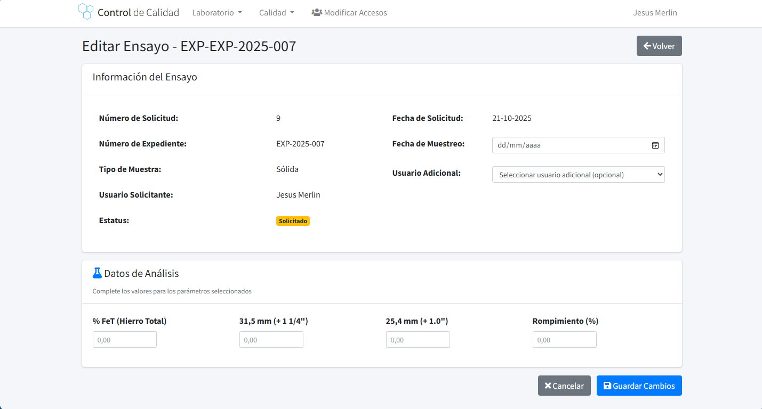

FIGURA 27. Carga de datos de una solicitud

En esta vista anterior, el usuario deberá ingresar la fecha de muestreo para que sea registrada en el sistema, además se debe de agregar los valores de los elementos requeridos en la solicitud y una vez hecho eso se debe de dar clic al botón de Guardar Cambios, lo que hará que la solicitud pase a estatus Cargada, y pueda ser aprobada posteriormente, un dato que es opcional agregar es el de “Usuario Adicional” la cual permite añadir a otro usuario que haya colaborado a cargar los datos a la muestra (solo será posible añadir un usuario que tenga los permisos para poder cargar datos).

Cuando una solicitud ya posee sus datos, un usuario con los permisos necesarios debe de aprobar esa solicitud y para ello es necesario ir a la vista de Aprobación de Solicitudes, en la cual podemos llegar a ella por medio del botón de Aprobar en la vista principal o por medio de la vista de visualización de solicitud en la cual nos muestra el estado de la solicitud en general con toda su información, en dicha vista se encontrará la opción de Aprobar Solicitud, solo bastara con dar clic a dicha opción y una vez hecho lo indicado se presentará el siguiente formulario en la aplicación:

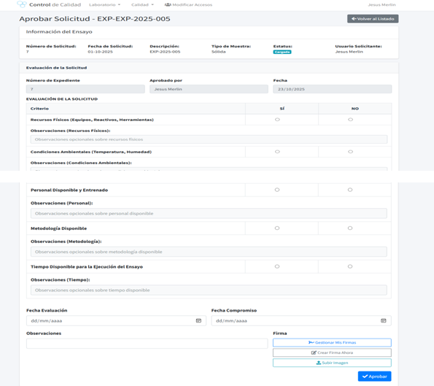

FIGURA 28. Formulario para aprobar solicitud

Como se puede apreciar en la anterior figura se deberá realizar una evaluación para poder aprobar una solicitud, donde se tienen que ingresar las observaciones que se identificaron durante la muestra del ensayo, para poder ingresar alguna de estas observaciones es necesario que el usuario seleccione la opción “si” para confirmar de que ese criterio fue evaluado y así añadir las observaciones del mismo en su renglón correspondiente. Asimismo, al final se solicita ingresar la fecha de evaluación junto con la fecha de compromiso (se recomienda que sean las mismas ambas), también se presenta un renglón de Observaciones en el cual se pueden añadir cualquier criterio adicional que se haya encontrado en el ensayo.

Sin embargo, puede darse la necesidad de querer desaprobar una solicitud que ya se encuentre aprobada y para ello los usuarios que tengan el permiso de Aprobar pueden hacer uso de la función Desaprobar Solicitud, con la cual el estatus de una solicitud pasará de Aprobada a Cargada, lo cual permitirá a los usuarios que tengan el permiso de Cargar Datos poder seguir editando el ensayo (en caso de que se requiera alguna corrección). Para hacer uso de esta función se debe seleccionar el botón de desaprobar solicitud en la vista de visualización de la misma:

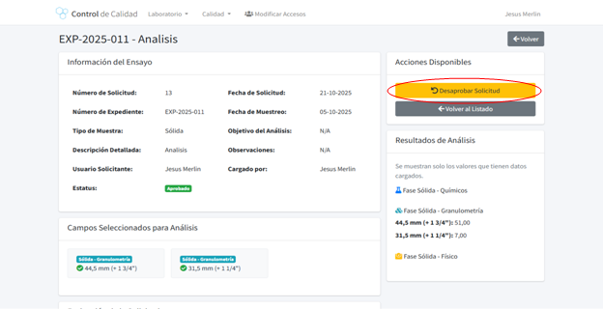

FIGURA 29. Visualización para desaprobar solicitud

Por otro lado, en caso de que todo este correcto y no sea necesario desaprobar el usuario tiene la opción de generar un PDF en caso de que se requiera imprimir o enviar un reporte en la red de la empresa para poder hacer uso de esta funcionalidad primeramente el usuario debe tener el permiso de Aprobar, y luego se necesita dar clic al botón de Generar PDF en la vista principal y así el usuario podrá visualizar una vista preliminar del PDF en el cual tendrá 3 opciones la primera guardara el PDF en el Equipo de Trabajo del usuario, la segunda cerrara la vista y la tercera enviara al usuario nuevamente a la vista principal

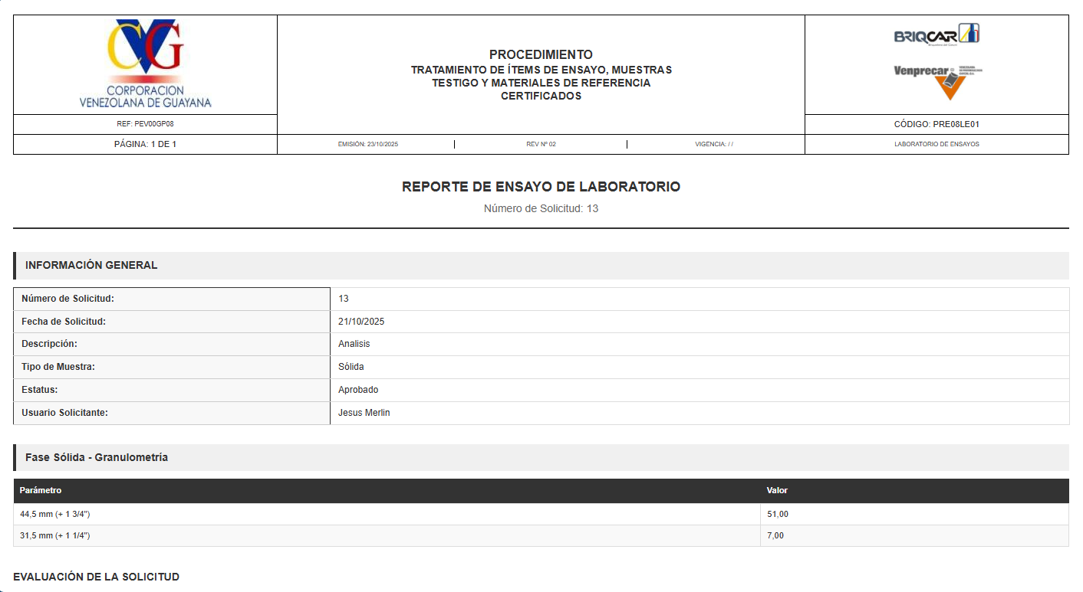

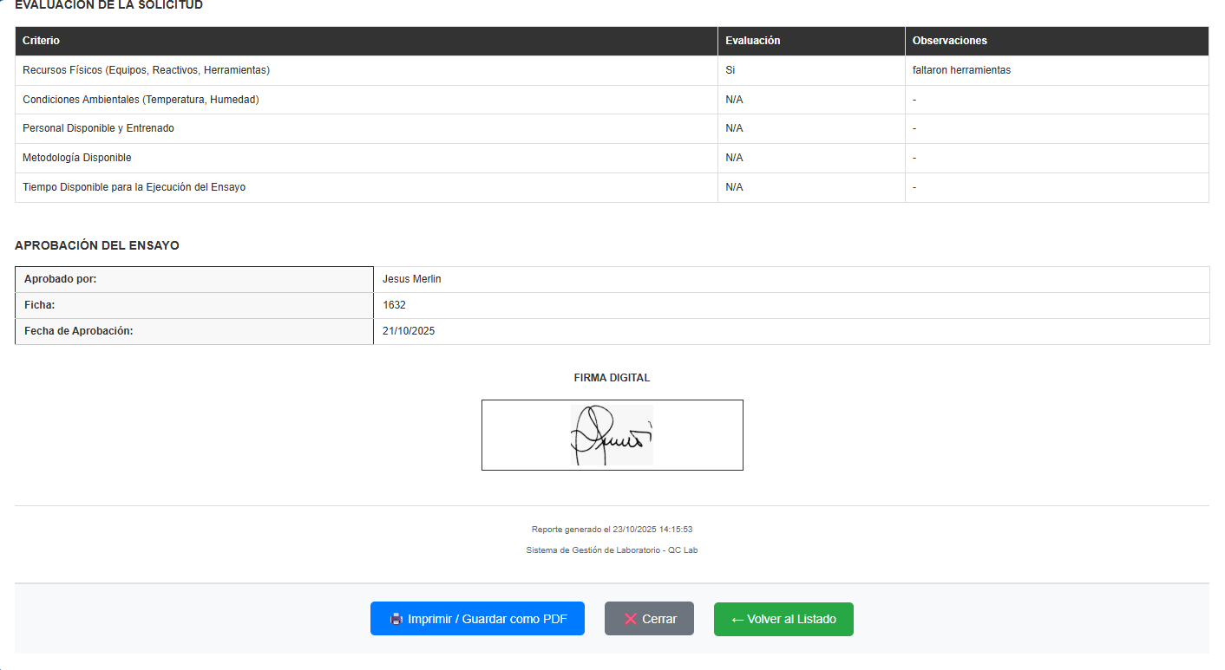

FIGURA 30. PDF Generado a partir de los datos de una solicitud

Dentro del sistema es posible de que cualquier usuario pueda generar una solicitud y por error haya generado algo que no debía, para dar solución a este problema los usuarios que tengan el permiso de Aprobar pueden hacer uso de la función “Eliminar solicitud”, esta opción eliminara una solicitud en caso de que se necesite por alguna otra razón. Para hacer uso de esta función se debe de ir a la vista de visualización de una solicitud que presente el estatus de Cargada, donde se mostrara el botón de Eliminar Ensayo, o también en la vista principal se encuentra el mismo botón donde puede ser eliminada la solicitud.

Para abarcar la trazabilidad de la información dentro del sistema los usuarios con el permiso de Aprobar pueden hacer uso de la funcionalidad Ver historial general, en donde pueden visualizar todos los cambios efectuados en el sistema, solo basta con seleccionar el icono de historial en la ventana principal y se mostrara el historial de todas las acciones de los usuarios

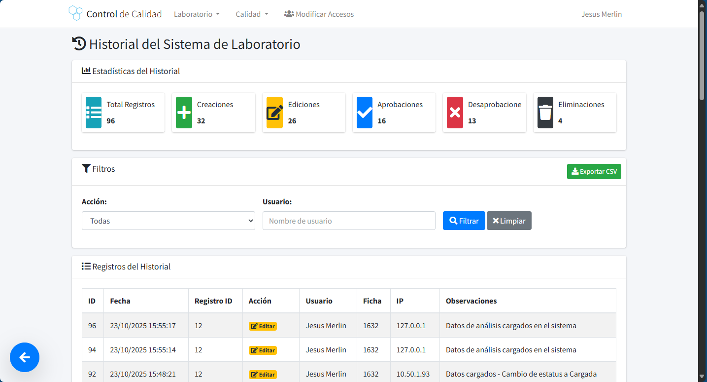

FIGURA 31. Historial general

Por último, se encuentra la funcionalidad de gestionar permisos de usuarios, en donde únicamente los usuarios que tengan el permiso de Aprobar pueden hacer uso de la función, con la cual podrán otorgar o despojar los permisos de un usuario, a excepción del usuario en uso. Para esto bastará con dar clic al botón de gestión de permisos en la ventana principal y luego se enviara al usuario a una vista donde tendrá a todos los usuarios que están presentes en el sistema y a los cuales puede otorgar o despojar sus permisos

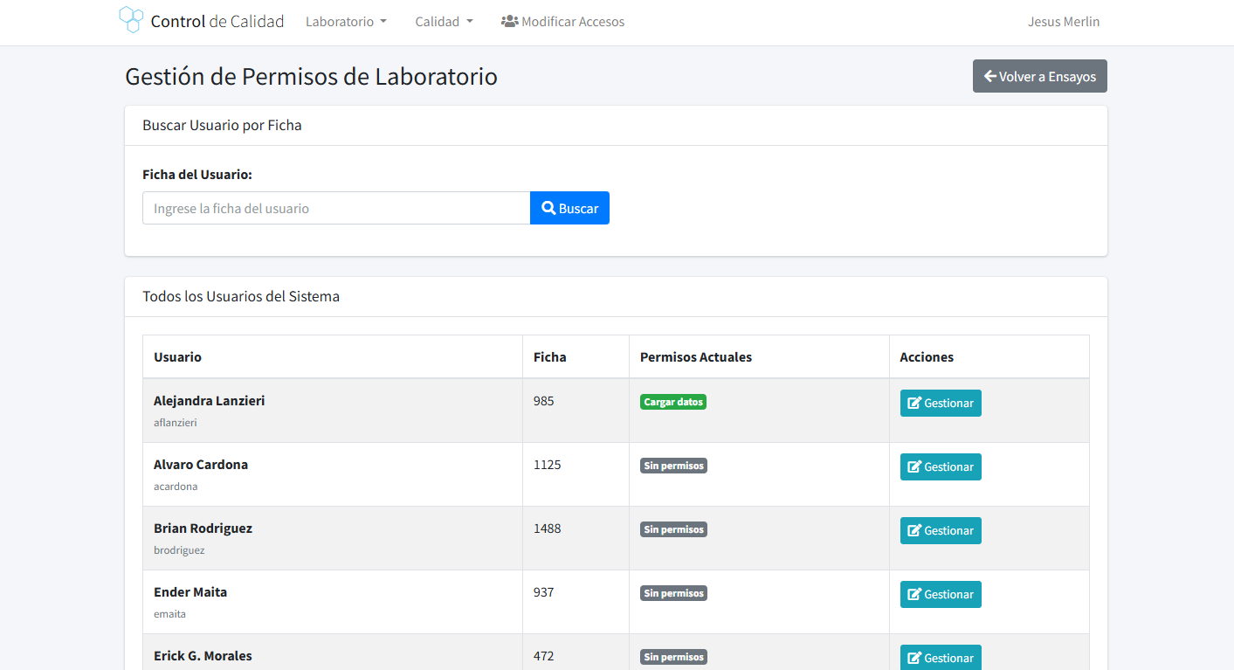

FIGURA 32. Usuarios dentro del sistema

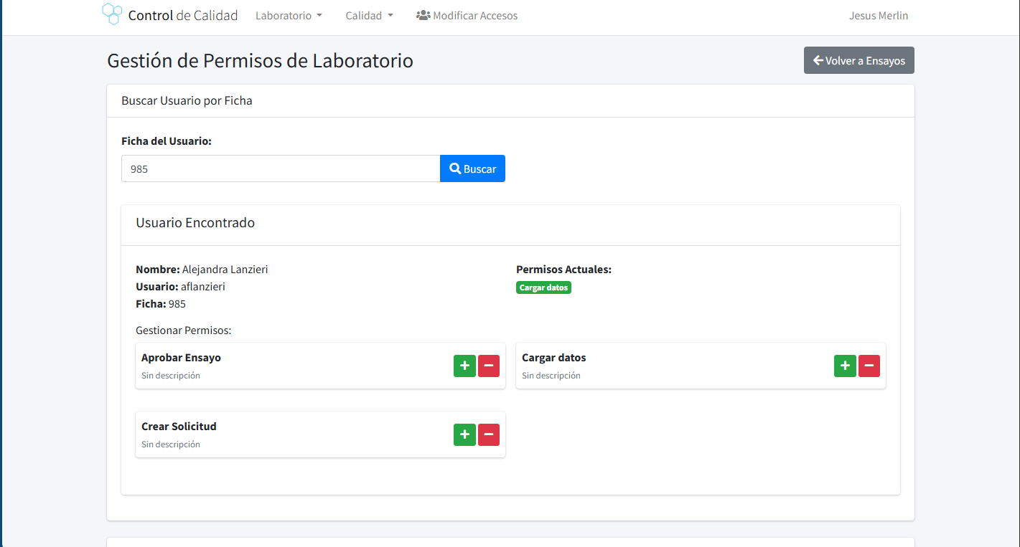

FIGURA 33. Otorgar o despojar permisos a un usuario

En la vista anterior se evidencia que se encuentran 3 tipos de permisos, Aprobar Ensayo, Crear Solicitud y Cargar datos, para otorgar un permiso es debido dar clic al botón “+” y para quitar al botón “-“.

Con esto se valida de que todo el sistema cumple con los requerimientos funcionales y no funcionales que se determinaron al inicio de su desarrollo, y que su funcionamiento es optimo y correcto.
- Evaluación de rendimiento y eficiencia del sistema

Dentro del proceso de validación del sistema evaluar el rendimiento y la eficiencia del sistema constituye un aspecto fundamental en el cual se mide la capacidad de la aplicación en la que esta responde de manera adecuada frente diferentes niveles de carga, así como su estabilidad y consumo de recursos bajo condiciones reales de operación en BRIQCAR. Anteriormente se valido los requerimientos funcionales y no funcionales establecidos, en este tipo de evaluación se evalúa el tiempo de respuesta y el uso óptimo del programa.

Por parte de las pruebas hechas en el rendimiento se analizo la rapidez ante la respuesta de consultas e inserción de registros en la base de datos, la autenticación de usuarios y la renderización de las vistas en el navegador. Mientras que las pruebas de carga consistieron en simular un número progresivo de usuarios concurrentes con el fin de medir el tiempo de respuesta, esto ante el consumo de memoria y la estabilidad general del servidor.

Las pruebas fueron ejecutadas haciendo uso del sistema de ensayos de laboratorio en distintos equipos comparando los resultados obtenidos en cuanto los tiempos de respuesta, por lo que se diagnóstico la concurrencia y latencia que presenta el servidor web con la aplicación web en uso. Los resultados obtenidos reflejaron un comportamiento estable y eficiente del sistema bajo cargas de trabajo moderadas y altas, sin embargo, en ciertos equipos de trabajo del personal el sistema mostró respuestas lentas comparados con los demás, por lo que se opto por mejorar la optimización de las consultas y dar un control de recursos en el sistema limpiando la cache de las vistas cuando son dejadas de usar.

RESULTADOS DE PRUEBAS
Equipo | Tiempo de respuesta (seg) | Uso de CPU %
Equipo A – Administrador de laboratorio | 1,8 | 10
Equipo B – Técnico 1 | 2,1 | 15
Equipo C – Técnico 2 | 3,5 | 50
Equipo D – Supervisor | 0,5 | 10
Equipo E – Supervisor | 1,0 | 10
Equipo F – Supervisor | 1,8 | 10
Equipo G – Supervisor | 0,5 | 10
PROMEDIO | 1,6 | 16,43

TABLA 6. Pruebas de rendimiento

- Capacitación y presentación del sistema al personal participante

Capacitar al personal de laboratorio en el uso, gestión y aprovechamiento del nuevo sistema web promueve la familiarización con sus flujos de trabajo y procedimientos operativos. Con ello se busca fortalecer las competencias digitales del personal y asegurar que cada usuario comprenda las responsabilidades asociadas a su rol dentro de la plataforma, minimizando errores y aumentando la eficiencia en los procesos de registro, control y aprobación o desaprobación de ensayos.

Para lograr la capacitación de una forma integral, se procedió a realizar las siguientes tares:
- Presentación general del sistema: se realizó una introducción al propósito del desarrollo, su arquitectura funcional y los beneficios esperados en relación con los sistemas previos utilizados en BRIQCAR. Acá se destacaron las mejoras en accesibilidad, trazabilidad de los datos y automatización de procesos.
- Capacitación funcional por roles: se abordó el uso del sistema desde la perspectiva de cada tipo de usuario (administrador, técnico y general). Se mostraron los procedimientos para registrar nuevos ensayos, consultar resultados, aprobar, desaprobar, ver historial general, conceder permisos y generar reportes automáticos.
- Prácticas guiadas y simulaciones: se ejecutaron ejercicios prácticos en el entorno de prueba del sistema, donde los participantes interactuaron con las interfaces desarrolladas, reproduciendo casos reales de registro y consulta de datos, lo cual permitió evaluar el nivel de comprensión del personal y resolver dudas en tiempo real.

Todo esto facilitó la comprensión de las funciones y la navegación dentro del sistema lo que resulto en una rápida adaptación del personal a la nueva plataforma, gracias a que la interfaz intuitiva del sistema y el enfoque práctico de las sesiones. Cada usuario consiguió familiarizarse con las operaciones principales, demostrando un dominio progresivo sobre la gestión de solicitudes de ensayos.

CONCLUSIONES

El desarrollo del sistema de ensayos de laboratorio para la plataforma web de BRIQCAR constituyó una solución tecnológica integral que permitió dar respuesta a las necesidades detectadas en los procesos de registro, control y validación de ensayos dentro de la empresa. A lo largo de las distintas fases del proyecto se realizó un análisis profundo de la situación actual, identificando las limitaciones del sistema anterior, tales como la falta de escalabilidad, la deficiente trazabilidad de la información, los errores recurrentes en la carga de datos y la ausencia de control jerárquico de usuarios. Estas deficiencias afectaban la eficiencia operativa del personal y comprometían la confiabilidad de la información, lo cual evidenció la necesidad de modernizar la infraestructura tecnológica de la organización a través del desarrollo de una nueva plataforma web adaptada a los requerimientos actuales de gestión y automatización.

El proceso de investigación y levantamiento de información permitió comprender de forma detallada los flujos de trabajo del laboratorio, las funciones de cada usuario y las áreas críticas que requerían optimización. A partir de entrevistas semiestructuradas, observaciones directas y revisión documental, se definieron los requerimientos funcionales y no funcionales que guiaron el diseño del sistema, orientado a la seguridad, la disponibilidad y la trazabilidad de los datos. Esta fase fue clave para garantizar que el desarrollo respondiera a las necesidades reales del personal técnico y administrativo, permitiendo diseñar una arquitectura funcional sólida basada en tecnologías modernas como Laravel 12 y PostgreSQL 16, las cuales proporcionan robustez, seguridad y escalabilidad al sistema.

Durante la etapa de construcción del sistema, se aplicaron las buenas prácticas de ingeniería de software, utilizando la arquitectura modelo vista controlador para asegurar la correcta separación de responsabilidades entre las capas del sistema. Esto facilitó la mantenibilidad del código, la integración con la base de datos y la flexibilidad para futuras actualizaciones. Asimismo, se incorporaron mecanismos de autenticación y control de roles para garantizar la gestión segura de los accesos y operaciones dentro de la plataforma. En el área visual, se emplearon Bootstrap y Blade Templates para ofrecer una interfaz amigable e intuitiva, orientada a mejorar la experiencia de usuario y reducir la curva de aprendizaje del personal.

El sistema desarrollado logró cumplir con los requerimientos establecidos en las fases iniciales del proyecto, permitiendo registrar, aprobar, desaprobar y consultar ensayos de laboratorio de manera automatizada y centralizada. El desarrollo de la función de reportes automáticos, trazabilidad de acciones y control de permisos por usuario fortaleció la confiabilidad de la información y mejoró significativamente la eficiencia de los procesos internos. En el ámbito técnico, las pruebas de rendimiento y carga demostraron que la aplicación mantiene un comportamiento estable y eficiente bajo condiciones de trabajo moderadas y altas, con tiempos de respuesta óptimos en la mayoría de los equipos evaluados. Si bien se identificaron algunos equipos con desempeño menor debido a la limitación de hardware o saturación de memoria caché, las optimizaciones aplicadas al sistema (como la limpieza automática de vistas inactivas y la optimización de consultas SQL) garantizaron un desempeño uniforme y confiable.

Por otra parte, la capacitación al personal representó un componente esencial para consolidar la adopción tecnológica del sistema dentro de la empresa. Las sesiones de formación teórico-práctica permitieron familiarizar al personal con las nuevas funcionalidades y flujos de trabajo, asegurando una transición ordenada y una apropiación efectiva de la plataforma. La interacción directa con los usuarios finales permitió obtener retroalimentación valiosa que fue incorporada en los ajustes finales del sistema, fortaleciendo su usabilidad y adaptabilidad al entorno laboral real.

El nuevo sistema para BRIQCAR representa un avance significativo en la modernización de los procesos tecnológicos de la empresa, esta se codifico de tal manera que proporciona seguridad y escalabilidad, donde se optimiza la gestión de solicitudes, se incluye una trazabilidad de la información y la disponibilidad de los datos en tiempo real. Asimismo, contribuye al fortalecimiento de la infraestructura digital de la organización, apoyando la toma de decisiones basadas en información confiable y oportuna. Este proyecto no solo satisface las necesidades actuales de BRIQCAR, sino que sienta las bases para futuras mejoras e integraciones, consolidando la transformación digital del laboratorio y asegurando la sostenibilidad tecnológica a largo plazo.

RECOMENDACIONES

En función de los resultados obtenidos a lo largo del desarrollo e implementación del sistema de ensayos de laboratorio para la plataforma web de BRIQCAR, se presentan las siguientes recomendaciones orientadas a fortalecer la operatividad del sistema, garantizar su sostenibilidad a largo plazo y promover la mejora continua del entorno tecnológico dentro de la organización:

• Se sugiere implementar un plan de mantenimiento preventivo y correctivo del sistema, que contemple la revisión periódica de la base de datos, la optimización de consultas SQL, la actualización de dependencias del framework Laravel y la verificación de los permisos de usuario, este plan permitirá asegurar la estabilidad, seguridad y eficiencia del sistema ante el incremento progresivo de datos y usuarios concurrentes.

• Es recomendable establecer un sistema de monitoreo y auditoría de rendimiento que registre métricas clave como el tiempo de respuesta, uso de CPU, consumo de memoria y concurrencia de usuarios. Estas estadísticas permitirán detectar a tiempo posibles cuellos de botella, mejorar la toma de decisiones técnicas y mantener el sistema en condiciones óptimas de operación.

• Se recomienda continuar con el proceso de capacitación continua al personal del laboratorio, incorporando sesiones periódicas de actualización sobre las nuevas funcionalidades que se incorporen al sistema, esto no solo mejorará la productividad y el dominio de la herramienta, sino que fomentará una cultura organizacional basada en la innovación tecnológica y el aprendizaje constante.

• Es aconsejable realizar evaluaciones periódicas de satisfacción del usuario, mediante encuestas o formularios digitales, para recopilar retroalimentación directa de los técnicos, supervisores y administradores que utilizan el sistema. Estos datos permitirán identificar oportunidades de mejora en la usabilidad y adaptar la plataforma a las necesidades cambiantes de los procesos internos.

• Se recomienda evaluar la modernización de la infraestructura de servidores de la empresa, específicamente orientada a la adquisición de hardware con capacidad de procesamiento para Inteligencia Artificial. Durante la fase de diseño de esta investigación, se contempló la integración de módulos de análisis predictivo basados en IA para anticipar tendencias en los resultados químicos de las muestras. Sin embargo, dicha implementación fue desestimada en esta etapa debido a que los equipos actuales de la organización no disponen de los recursos de cómputo (GPU/RAM) necesarios para soportar el entrenamiento y ejecución de estos modelos. Una actualización tecnológica en este sentido permitiría, en una futura versión del sistema, evolucionar de un modelo de gestión descriptivo a uno predictivo, alineando a BRIQCAR con los estándares de la Industria de la actualidad.

REFERENCIAS

Almeida, R., & Ramos, J. (2021). Modernization of Legacy Information Systems Using Web-Based Architectures [Tesis de Maestría]. Universidad de Oporto. Recuperado de https://repositorio-aberto.up.pt/

Arias, F. (2016). El Proyecto de Investigación: Introducción a la metodología científica (7ª ed.). Caracas: Editorial Episteme. Disponible en: https://www.researchgate.net/publication/301894369_EL_PROYECTO_DE_INVESTIGACION_7a_Edicion

Atlassian. (s.f.). The different types of software testing. Recuperado el 5 de noviembre de 2025, de https://www.atlassian.com/continuous-delivery/software-testing/types-of-software-testing

Castillo, M. (2021). Desarrollo de un Sistema de Información Web bajo el framework Laravel para el control de inventario y despachos [Trabajo de Grado]. Universidad Católica Andrés Bello (UCAB), Guayana. Recuperado de http://guayanaweb.ucab.edu.ve/biblioteca.html

Castro-Maldonado, J. J., et al. (2022). Metodología de la investigación aplicada en ingeniería de sistemas. Revista Científica de Ingeniería y Desarrollo, 15(1), 23-45. Recuperado de https://dialnet.unirioja.es/

Choudhury, S., Patel, R., & Singh, A. (2019). Migration of Enterprise Systems to Open-Source Web Frameworks. Journal of Information Systems Engineering, 8(2), 112-128. Recuperado de https://www.sciencedirect.com/journal/information-systems

Constitución de la República Bolivariana de Venezuela. (1999). Gaceta Oficial Extraordinaria N° 36.860, de fecha 30 de diciembre de 1999. Disponible en: https://www.oas.org/juridico/spanish/ve_res25.htm

Creswell, J. W., & Plano Clark, V. L. (2018). Designing and Conducting Mixed Methods Research (3ª ed.). Sage Publications. Recuperado de https://us.sagepub.com/en-us/nam/designing-and-conducting-mixed-methods-research/book241842

Hernández-Sampieri, R., & Mendoza, C. (2018). Metodología de la investigación: Las rutas cuantitativa, cualitativa y mixta. México: McGraw-Hill Interamericana. Disponible en: http://www.biblioteca.cij.gob.mx/Archivos/Materiales_de_consulta/Drogas_de_abuso/Articulos/MetodologiaInvestigacionSampieri.pdf

ISO/IEC 25010. (2011). Systems and software engineering – Systems and software Quality Requirements and Evaluation (SQuaRE). International Organization for Standardization. Disponible en: https://iso25000.com/index.php/normas-iso-25000/iso-25010

Khan, M., & Rahman, S. (2017). Frameworks for Modern Laboratory Information Systems. International Journal of Computer Applications, 165(3), 34-40. Recuperado de https://www.ijcaonline.org/

Laravel LLC. (2024). Laravel 11.x Documentation: Eloquent ORM & Database Testing. Recuperado de https://laravel.com/docs/11.x/eloquent

Ley sobre Mensajes de Datos y Firmas Electrónicas. (2001). Gaceta Oficial de la República Bolivariana de Venezuela Nº 37.148, del 28 de febrero de 2001. Disponible en: http://www.conatel.gob.ve/wp-content/uploads/2014/10/PDF-Ley-sobre-Mensajes-de-Datos-y-Firmas-Electr%C3%B3nicas.pdf

Martínez, A., & López, S. (2020). Database Redesign for Scientific Laboratory Systems [Tesis Doctoral]. Universidad Complutense de Madrid. Recuperado de https://eprints.ucm.es/

Méndez, C., & Velásquez, R. (2023). Optimización del flujo de información en laboratorios de análisis mediante aplicaciones web responsivas [Trabajo de Grado]. Universidad Rafael Belloso Chacín (URBE). Recuperado de http://m.urbe.edu/biblioteca/

Palella Stracuzzi, S., & Martins Pestana, F. (2012). Metodología de la investigación cuantitativa (3ª ed.). Caracas: FEDUPEL. Recuperado de https://gc.scalahed.com/recursos/files/r161r/w24800w/Metodologia%20de%20la%20investigacion%20cuantitativa%20-%20Santa%20Palella%20Stracuzzi.pdf

Pressman, R. S. (2010). Ingeniería del software: un enfoque práctico (7ª ed.). México: McGraw-Hill. Recuperado de https://www.mheducation.com.mx/ingenieria-del-software-un-enfoque-practico-9786071503145-latam/

Rivas, J., & González, L. (2022). Sistema Web para la gestión y control de los procesos de aseguramiento de calidad en la empresa Siderúrgica del Orinoco (SIDOR) [Trabajo de Grado]. Universidad Nacional Experimental Politécnica (UNEXPO). Recuperado de https://poz.unexpo.edu.ve/web/biblioteca/

Sommerville, I. (2011). Ingeniería del software (9ª ed.). México: Pearson Educación. Recuperado de https://www.academia.edu/35921897/Ingenieria_de_software_Ian_Sommerville_9na_edicion

Tamayo y Tamayo, M. (2012). El proceso de la investigación científica (5ª ed.). México: Limusa. Recuperado de https://books.google.co.ve/books/about/El_proceso_de_la_investigaci%C3%B3n_cient%C3%ADf.html?id=BhymmQEACAAJ

ANEXOS

ANEXO A

Entrevistas

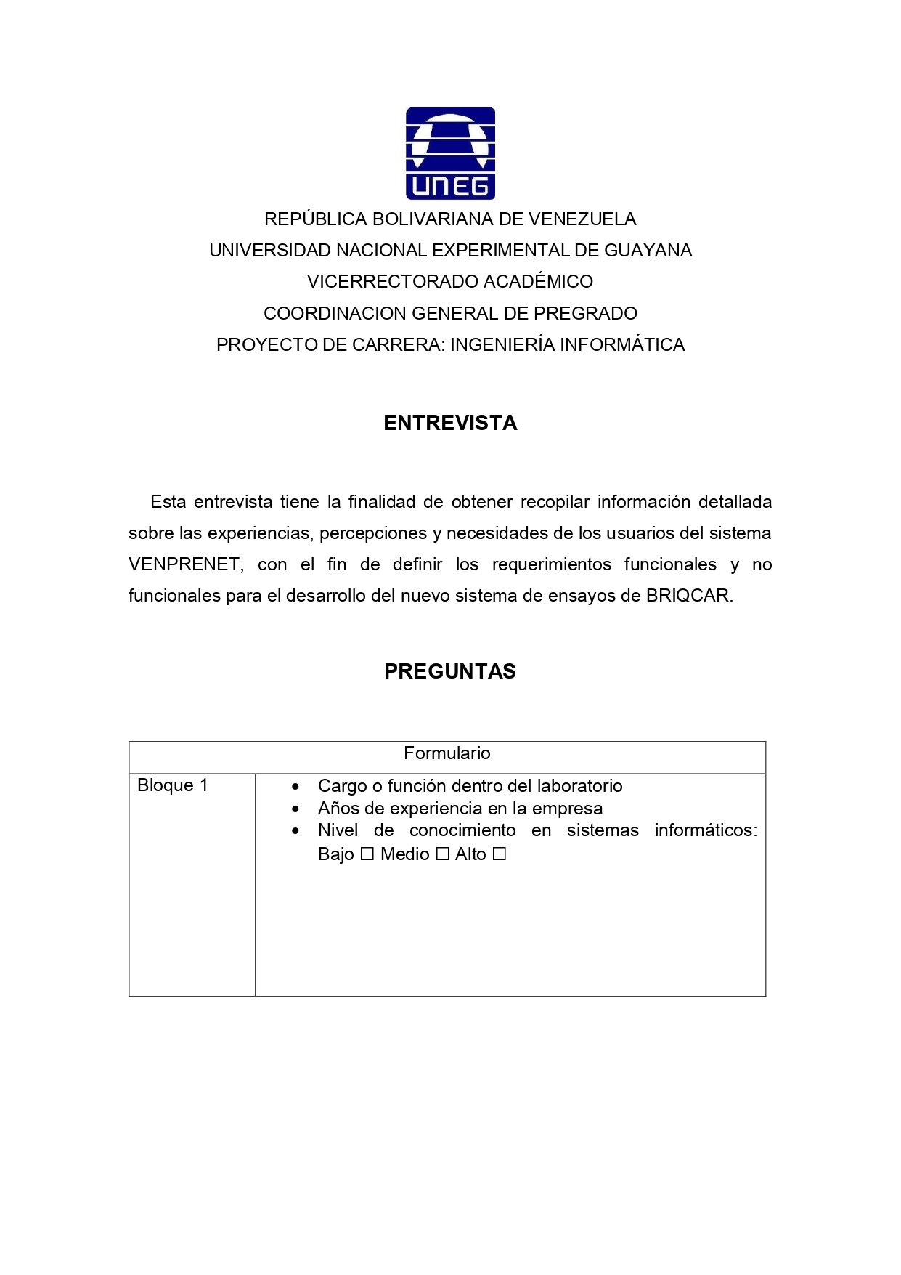

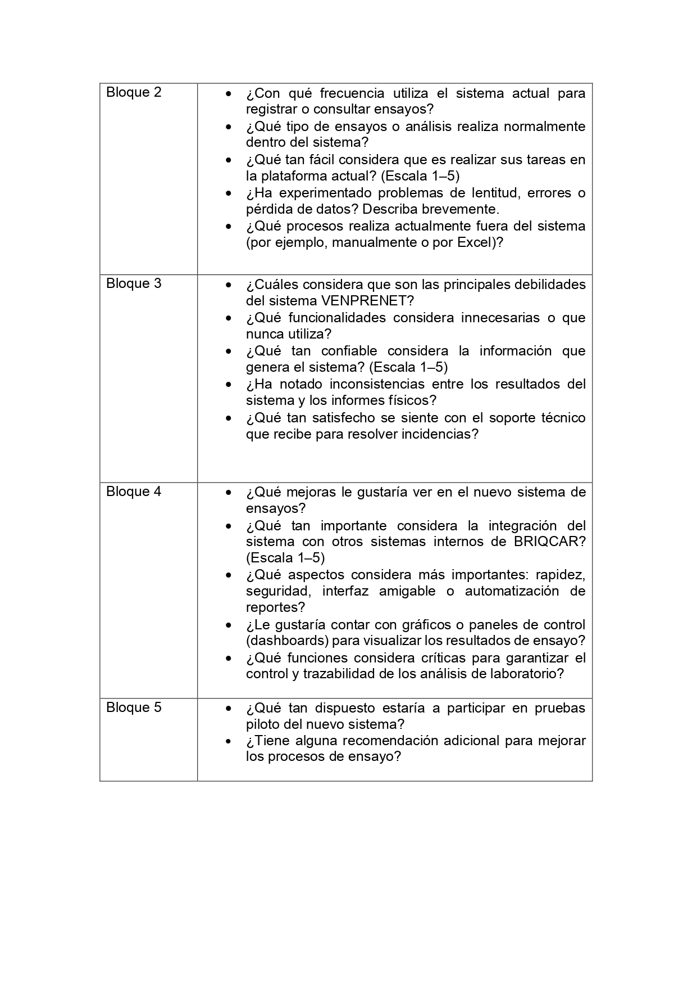

ANEXO B

Manual de Usuario



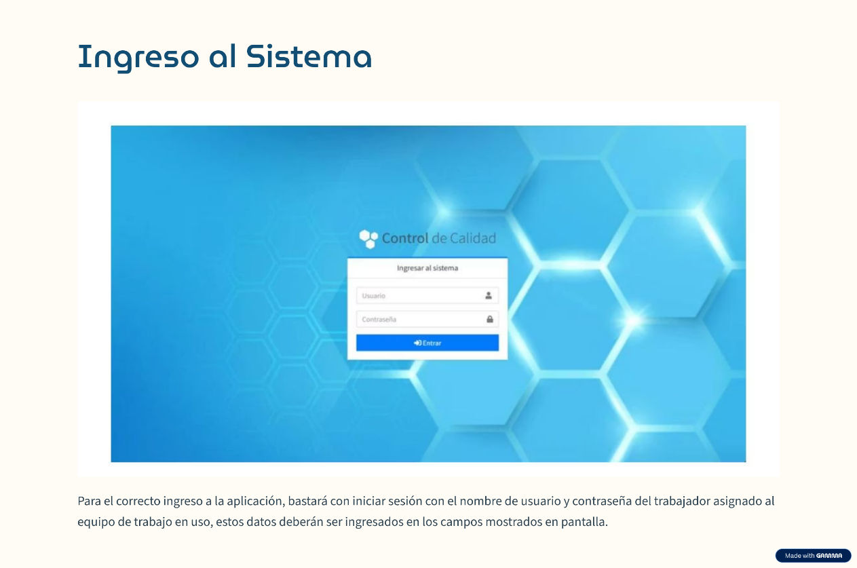

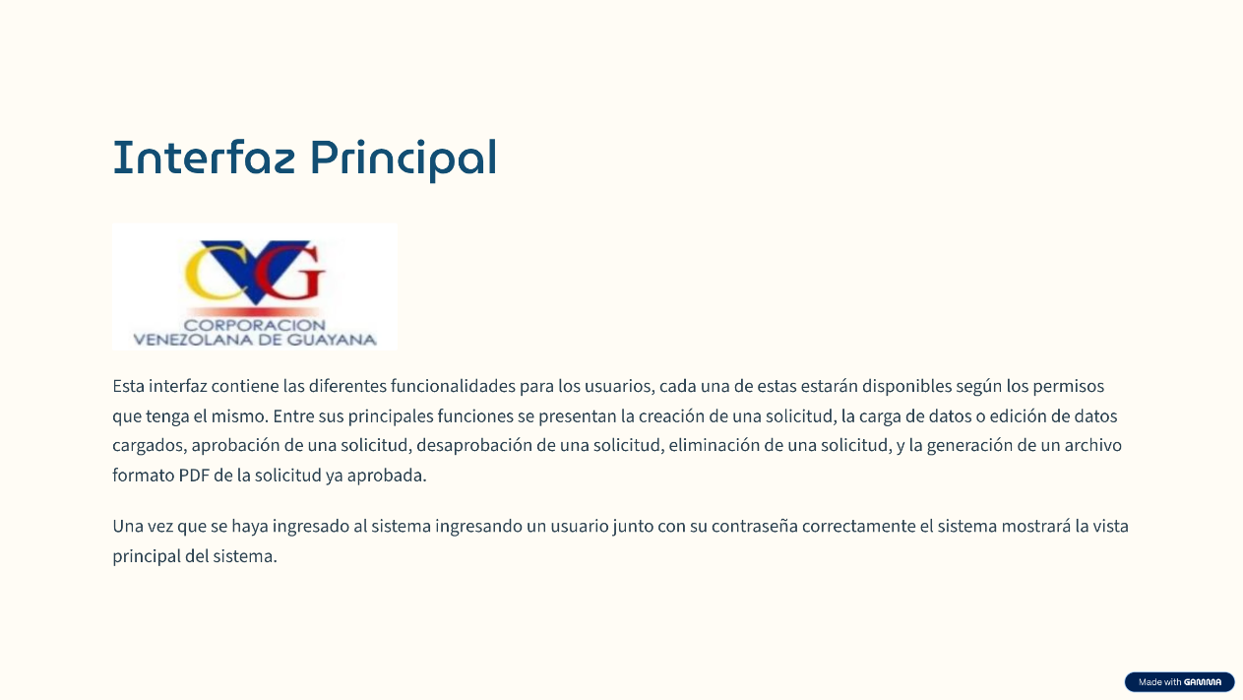



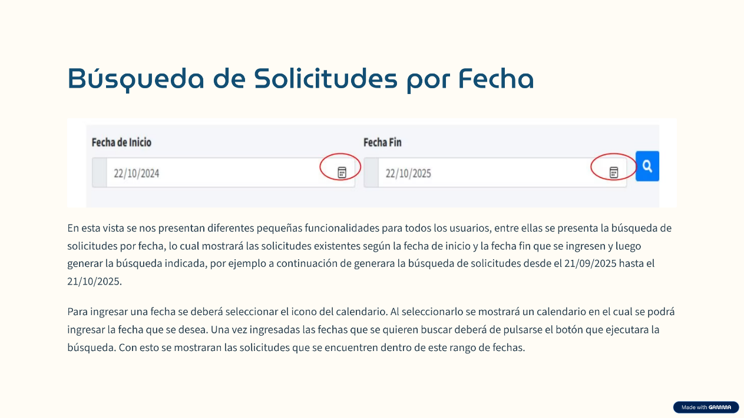

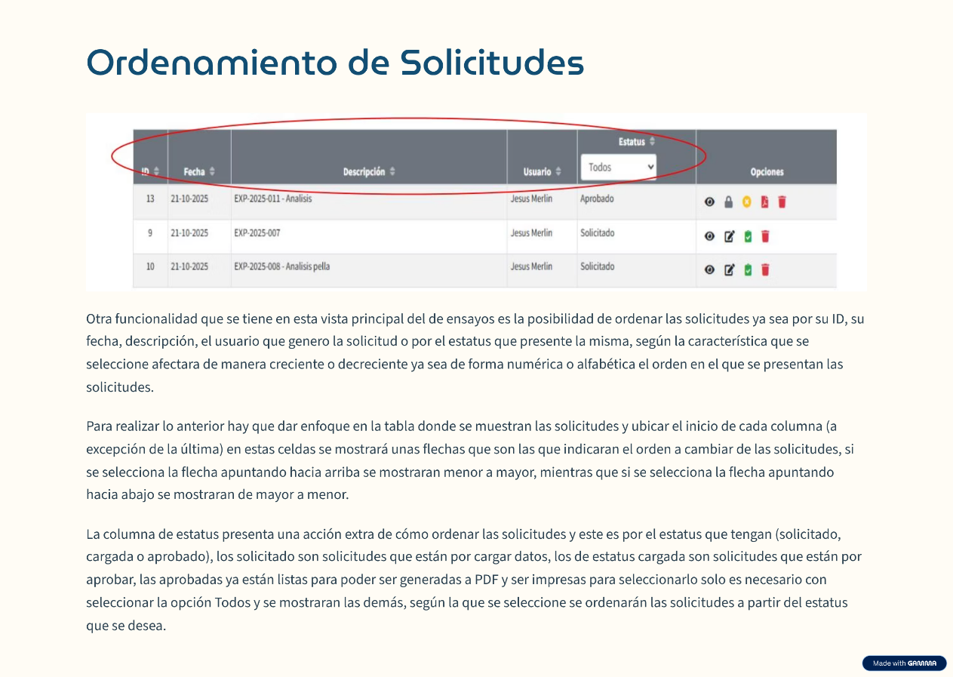

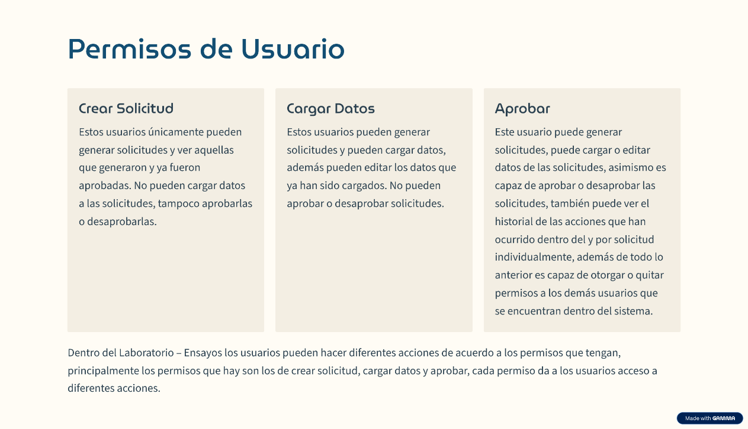

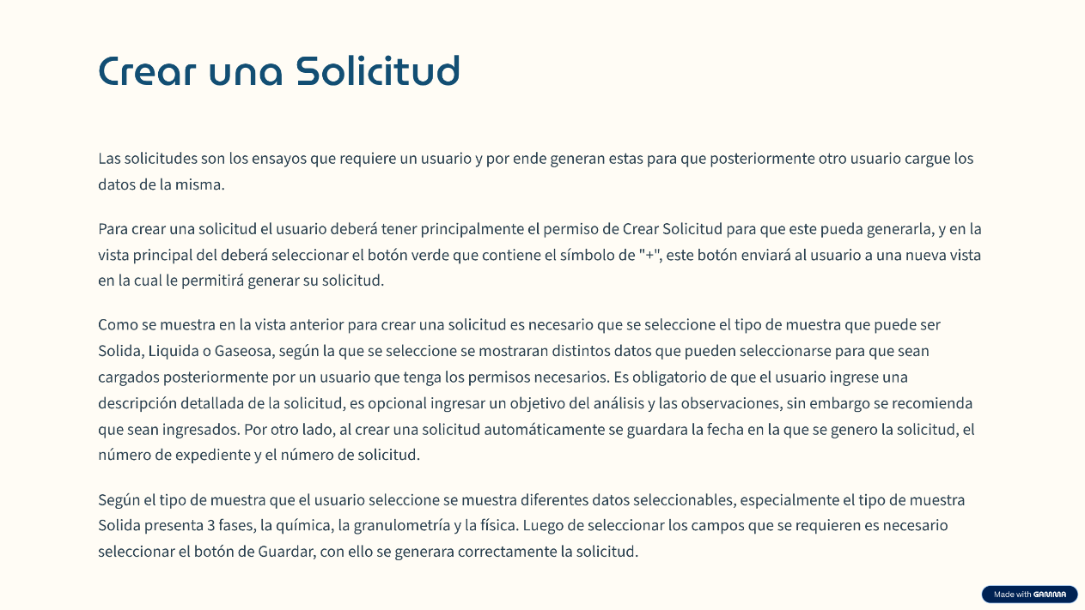

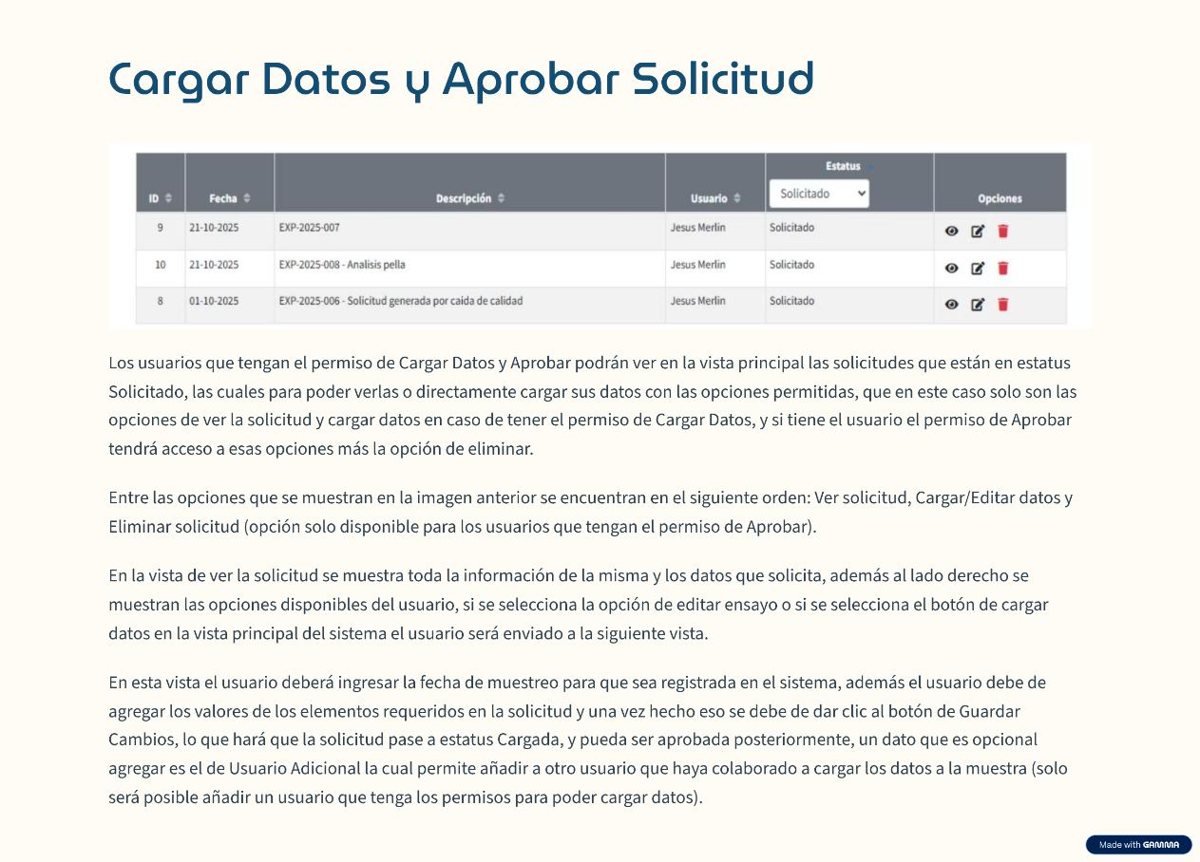

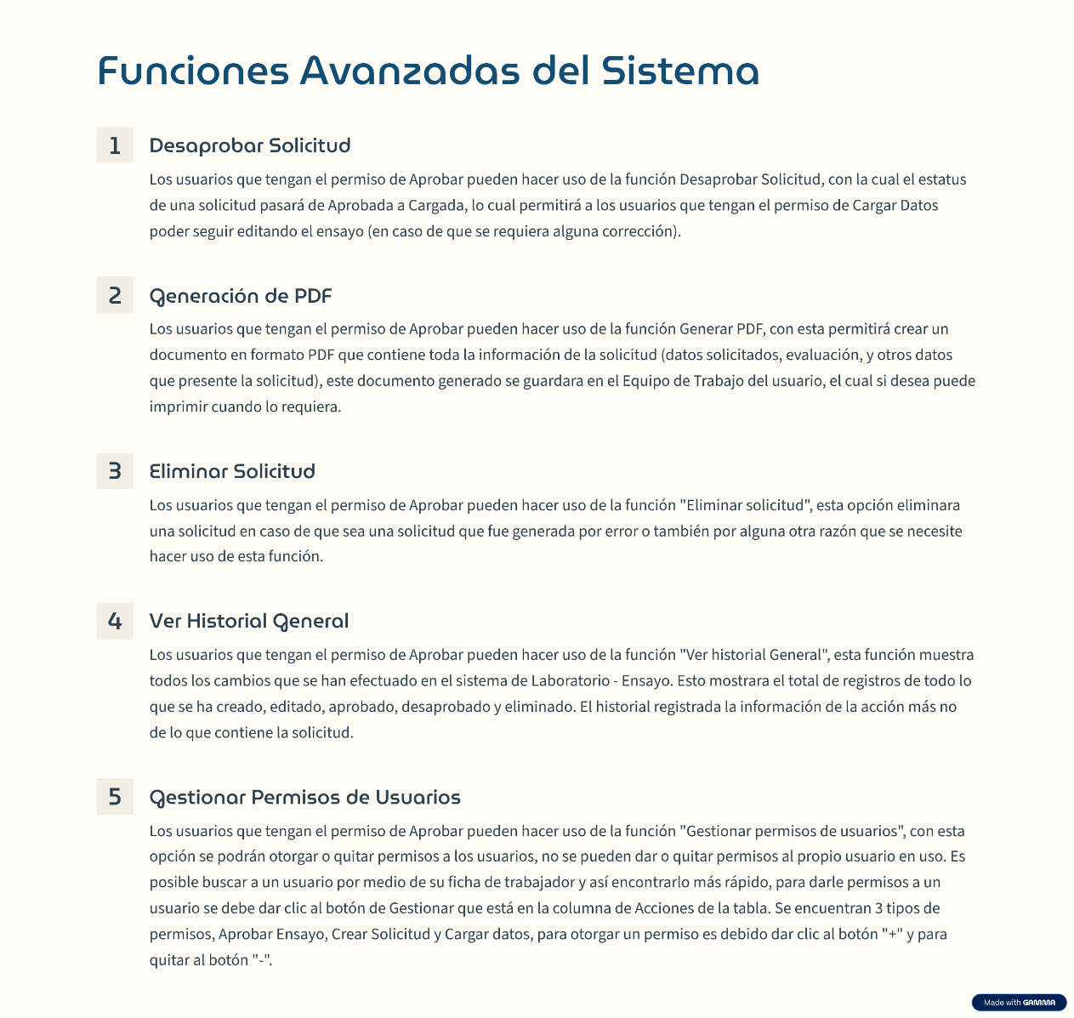

ANEXO C

Manual Técnico

